Федеральное государственное бюджетное образовательное учреждение высшего образования "Удмуртский государственный университет"



**Педагогический анализ / мониторинг**

**результатов Федерального интернет-экзамена  
в сфере профессионального образования**

**Дисциплина «Теория государства и права»**

**гуманитарного, социального и экономического цикла** **ФГОС ВО**

**март – июль 2019**

**ОГЛАВЛЕНИЕ**

*Для обновления содержания нажмите на слове* ***здесь*** *правой кнопкой мыши и выберите пункт меню "Обновить поле"*

# Введение

Проект «Федеральный интернет-экзамен в сфере профессионального образования» (ФЭПО) является одной из широко востребованных вузами и ссузами объективных процедур оценки качества подготовки студентов и учащихся. В условиях модернизации образования и внедрения в образовательный процесс федеральных государственных образовательных стандартов в проекте ФЭПО реализована технология независимой оценки результатов обучения студентов на основе компетентностного подхода.

В рамках компетентностного подхода проекта ФЭПО предложены новая уровневая модель педагогических измерительных материалов и модель оценки результатов обучения студентов.

Представленный в данной книге педагогический анализ/мониторинг по результатам ФЭПО в рамках компетентностного подхода предназначен ***для заведующих кафедрами, профессорско-преподавательского состава образовательной организации*** и отражает информацию о результатах тестирования по дисциплине студентов, обучающихся по различным направлениям подготовки, реализующим федеральные государственные образовательные стандарты (ФГОС).

***В первом разделе*** отражены количественные показатели участия в ФЭПО по дисциплине «Теория государства и права» гуманитарного, социального и экономического цикла (ГСЭ) ФГОС ВО.

***Во втором разделе*** приведена модель оценки результатов обучения, используемая в рамках компетентностного подхода ФЭПО, и представлены результаты тестирования по дисциплине «Теория государства и права» цикла ГСЭ ФГОС ВО студентов данной образовательной организации и вузов-участников.

***В третьем разделе*** показана структура содержания педагогических измерительных материалов по дисциплине «Теория государства и права» цикла ГСЭ ФГОС ВО, и проведен анализ результатов тестирования по данным структурам студентов различных направлений подготовки.

В приложениях описаны модель педагогических измерительных материалов, характеристика уровней обученности (результатов обучения) по дисциплине «Теория государства и права» гуманитарного, социального и экономического цикла ФГОС ВО, а также формы представления результатов тестирования, используемые в данном отчете.

# Показатели участия в ФЭПО-25 – ФЭПО-29 по дисциплине «Теория государства и права» цикла ГСЭ ФГОС ВО

## Количественные показатели участия студентов вузов-участников

Количество сеансов тестирования по дисциплине «Теория государства и права» цикла ГСЭ ФГОС ВО студентов вузов-участников, принявших участие в ФЭПО-25 – ФЭПО-29, отражено на диаграмме (рисунок 1.1) и в таблице 1.1.

Таблица 1.1 – Количественные показатели участия в ФЭПО

|  |  |  |  |
| --- | --- | --- | --- |
| **Период проведения** | **Этап** | **Количество вузов-участников** | **Количество сеансов тестирования** |
| март –  июль 2017 | ФЭПО-25 | 47 | 2361 |
| октябрь 2017 –  февраль 2018 | ФЭПО-26 | 40 | 2432 |
| март –  июль 2018 | ФЭПО-27 | 53 | 3633 |
| октябрь 2018 –  февраль 2019 | ФЭПО-28 | 46 | 2288 |
| март –  июль 2019 | ФЭПО-29 | 50 | 3018 |

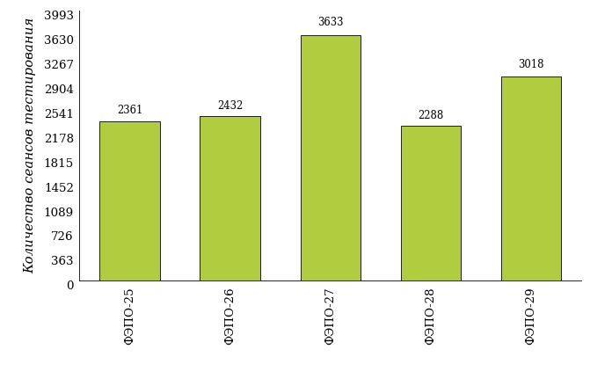  
Рисунок 1.1 – Динамика сеансов тестирования студентов вузов-участников  
по дисциплине «Теория государства и права»

## Количественные показатели участия студентов вуза

Количество сеансов тестирования по дисциплине «Теория государства и права» цикла ГСЭ ФГОС ВО студентов вуза, принявших участие в ФЭПО-25 – ФЭПО-29, отражено на диаграмме (рисунок 1.2) и в таблице 1.2.

Таблица 1.2 – Количественные показатели участия в ФЭПО студентов вуза

|  |  |  |  |
| --- | --- | --- | --- |
| **Период проведения** | **Этап** | **Количество направлений подготовки** | **Количество сеансов тестирования** |
| март –  июль 2017 | ФЭПО-25 | 2 | 75 |
| октябрь 2017 –  февраль 2018 | ФЭПО-26 | 0 | 0 |
| март –  июль 2018 | ФЭПО-27 | 2 | 230 |
| октябрь 2018 –  февраль 2019 | ФЭПО-28 | 0 | 0 |
| март –  июль 2019 | ФЭПО-29 | 3 | 162 |

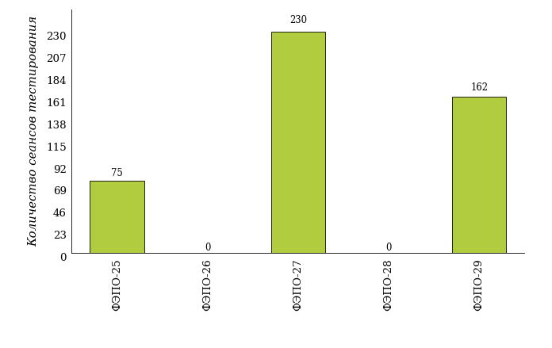  
Рисунок 1.2 – Динамика сеансов тестирования   
по дисциплине «Теория государства и права» студентов вуза

# Результаты обучения студентов по дисциплине «Теория государства и права» цикла ГСЭ ФГОС ВО

## ФЭПО: модель оценки результатов обучения

В рамках компетентностного подхода ФЭПО используется модель оценки результатов обучения, в основу которой положена методология В. П. Беспалько об уровнях усвоения знаний и постепенном восхождении обучающихся по образовательным траекториям (рисунок 2.1).

Рисунок 2.1 – Принципы восхождения по методологии В. П. Беспалько



Выделены следующие *уровни* результатов обучения студентов.

**Первый уровень.** Результаты обучения студентов свидетельствуют об усвоении ими некоторых элементарных знаний основных вопросов по дисциплине. Допущенные ошибки и неточности показывают, что студенты не овладели необходимой системой знаний по дисциплине.

**Второй уровень.** Достигнутый уровень оценки результатов обучения показывает, что студенты обладают необходимой системой знаний и владеют некоторыми умениями по дисциплине. Студенты способны понимать и интерпретировать освоенную информацию, что является основой успешного формирования умений и навыков для решения практико-ориентированных задач.

**Третий уровень.** Студенты продемонстрировали результаты на уровне осознанного владения учебным материалом и учебными умениями, навыками и способами деятельности по дисциплине. Студенты способны анализировать, проводить сравнение и обоснование выбора методов решения заданий в практико-ориентированных ситуациях.

**Четвертый уровень.** Студенты способны использовать сведения из различных источников для успешного исследования и поиска решения в нестандартных практико-ориентированных ситуациях. Достигнутый уровень оценки результатов обучения студентов по дисциплине является основой дляформирования общекультурных и профессиональных компетенций, соответствующих требованиям ФГОС.

Для студента достигнутый уровень обученности определяется по результатам выполнения всего ПИМ в соответствии с алгоритмом, приведенным в таблице 2.1.

Таблица 2.1 – Алгоритм определения достигнутого уровня обученности для студента

|  |  |  |
| --- | --- | --- |
| **Объект оценки** | **Показатель оценки результатов обучения студента** | **Уровень обученности (уровень результатов обучения)** |
| Студент | **Менее 70%** баллов за задания **каждого из блоков 1, 2 и 3** | Первый |
| **Не менее 70%** баллов задания **блока 1**  и **меньше 70%** баллов за задания **каждого из блоков 2 и 3**  или  **Не менее 70%** баллов задания **блока 2**  и **меньше 70%** баллов за задания **каждого из блоков 1 и 3**  или  **Не менее 70%** баллов задания **блока 3**  и **меньше 70%** баллов за задания **каждого из блоков 1 и 2** | Второй |
| **Не менее 70%** баллов за задания **каждого из блоков 1 и 2**  и **меньше 70%** баллов за задания **блока 3**  или  **Не менее 70%** баллов за задания **каждого из блоков 1 и 3**  и **меньше 70%** баллов за задания **блока 2**  или  **Не менее 70%** баллов за задания **каждого из блоков 2 и 3**  и **меньше 70%** баллов за задания **блока 1** | Третий |
| **Не менее 70%** баллов за задания **каждого из блоков 1, 2 и 3** | Четвертый |

Показатели и критерии оценки результатов обучения для студента и для выборки студентов направления подготовки на основе предложенной модели представлены в таблице 2.2.

Таблица 2.2 – Показатели и критерии оценки результатов обучения

|  |  |  |
| --- | --- | --- |
| **Объект оценки** | **Показатель оценки результатов обучения** | **Критерий оценки результатов обучения** |
| Студент | Достигнутый уровень результатов обучения | Уровень обученности **не ниже второго** |
| Выборка студентов направления подготовки | Процент студентов на уровне обученности не ниже второго | **60%** студентов на уровне обученности **не ниже второго** |

## Результаты тестирования студентов вуза и вузов-участников по итогам ФЭПО-29

В разделе представлена информация о результатах тестирования студентов по двум показателям:

* ***доля студентов по проценту набранных баллов за выполнение ПИМ*** позволяет провести экспресс-оценку результатов тестирования;
* ***доля студентов на уровне обученности не ниже второго*** позволяет провести более глубокий анализ результатов обучения в соответствии с предложенной моделью.

Результаты тестирования студентов вуза и вузов-участников по дисциплине «Теория государства и права» цикла ГСЭ ФГОС ВО по показателю «Доля студентов по проценту набранных баллов за выполнение ПИМ» представлены на рисунке 2.2.

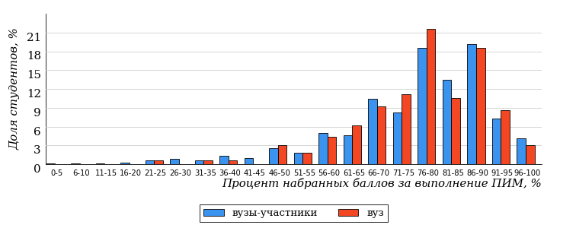  
Рисунок 2.2 – Распределение результатов тестирования студентов вуза  
с наложением на общий результат вузов-участников по данной дисциплине

Распределение результатов тестирования по дисциплине «Теория государства и права» цикла ГСЭ ФГОС ВО студентов вуза и вузов-участников по показателю «Доля студентов на уровне обученности не ниже второго» в соответствии с предложенной моделью оценки результатов обучения показано на рисунке 2.3.

**6%**

**16%**

**34%**

**44%**

**94%**

**96%**

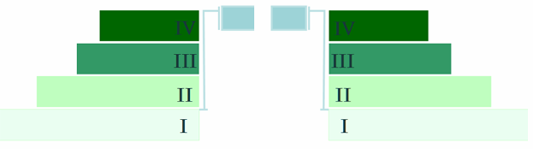

**4%**

**19%**

**33%**

**44%**

|  |  |
| --- | --- |
| вуз | вузы-участники |

Рисунок 2.3 – Диаграмма распределения результатов тестирования студентов

Как видно из рисунка 2.3, по дисциплине «Теория государства и права» доля студентов вуза на уровне обученности не ниже второго составляет **96%**, а доля студентов вузов-участников на уровне обученности не ниже второго – **94%**.

На диаграмме (рисунок 2.4) представлено распределение студентов вуза по уровням обученности в соответствии с процентом набранных баллов по результатам выполнения ПИМ по дисциплине «Теория государства и права» цикла ГСЭ ФГОС ВО.

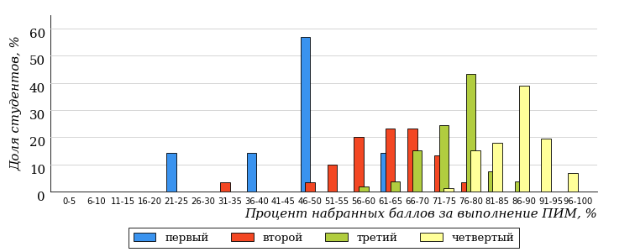  
Рисунок 2.4 – Распределение результатов тестирования студентов вуза  
по уровню обученности в соответствии с процентом набранных баллов за выполнение ПИМ

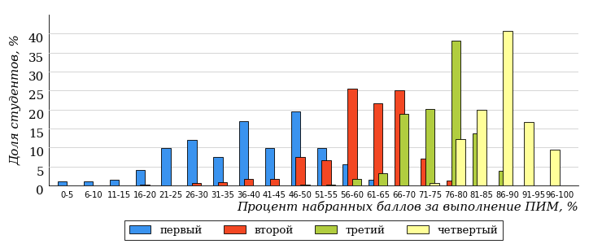  
Рисунок 2.5 – Распределение результатов тестирования студентов вузов-участников  
по уровню обученности в соответствии с процентом набранных баллов за выполнение ПИМ

Диаграммы (рисунки 2.4 и 2.5) позволяют провести экспресс-оценку результатов тестирования студентов вуза по дисциплине «Теория государства и права»: сопоставить набранные баллы за выполнение ПИМ с уровнем обученности, а также провести сравнение результатов тестирования студентов вуза с результатами по данным показателям вузов-участников.

На оси абсцисс показан процент набранных баллов за выполнение ПИМ по дисциплине «Теория государства и права» и выделена интервальная шкала по данному показателю: [0%; 50%), [50%; 70%), [70%; 90%), [90%; 100%]. Столбцы различного цвета указывают на долю студентов, находящихся соответственно на первом, втором, третьем и четвертом уровнях обученности.

**ПРИМЕЧАНИЕ:**

Предложенная шкала носит рекомендательный характер и может быть использована как дополнение к построению общего рейтинга результатов тестирования по дисциплине.

В таблице 2.3 представлены результаты обучения студентов вуза и вузов-участников по дисциплине «Теория государства и права» цикла ГСЭ ФГОС ВО. Для выборки студентов вуза по отдельным направлениям подготовки указан процент студентов на каждом из уровней обученности, и приведен процент студентов на уровне обученности не ниже второго.

Таблица 2.3 – Результаты обучения студентов вуза по дисциплине «Теория государства и права» цикла ГСЭ ФГОС ВО (ФЭПО-29)

|  |  |  |  |  |  |  |  |  |
| --- | --- | --- | --- | --- | --- | --- | --- | --- |
| **Шифр направления подготовки** | **Наименование направления подготовки** | **Вуз** | | | | | | **Выполнение критерия** |
| **Коли-чество студентов** | **Процент студентов, находящих на уровне обученности** | | | | **Процент студентов на уровне обученности не ниже второго** |
| **первый** | **второй** | **третий** | **четвер-тый** |
| 40.03.01 | Юриспруденция | 82 | 7% | 20% | 30% | 43% | 93% | + |
| 40.05.01 | Правовое обеспечение национальной безопасности | 35 | 0% | 20% | 29% | 51% | 100% | + |
| 40.05.02 | Правоохранительная деятельность | 45 | 2% | 16% | 40% | 42% | 98% | + |

**ПРИМЕЧАНИЕ:**

В таблице красным цветом выделена доля студентов на уровне обученности не ниже второго, составляющая меньше 60%.

Знаком «*» отмечены результаты для выборки студентов менее 10 человек.

## Мониторинг результатов тестирования студентов вуза и вузов-участников

На диаграмме (рисунок 2.6) показано распределение студентов вуза и вузов-участников по уровням обученности по дисциплине «Теория государства и права» цикла ГСЭ ФГОС ВО.

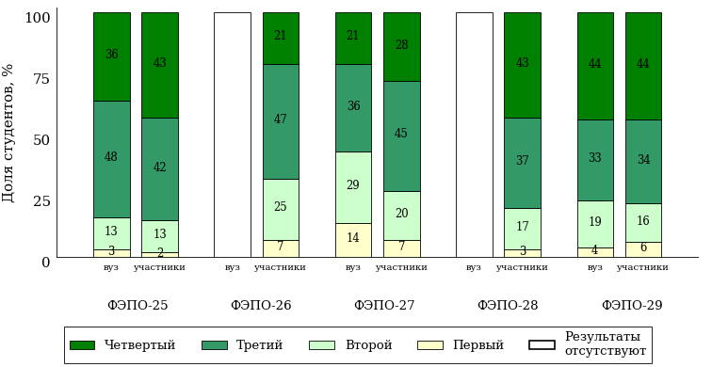  
Рисунок 2.6 – Диаграмма распределения студентов вуза и вузов-участников  
по уровням обученности

В соответствии с моделью оценки результатов обучения процент студентов вуза на уровне обученности не ниже второго составляет 97% (ФЭПО-25), 86% (ФЭПО-27) и 96% (ФЭПО-29), а процент студентов вузов-участников – 98% (ФЭПО-25), 93% (ФЭПО-26), 93% (ФЭПО-27), 97% (ФЭПО-28) и 94% (ФЭПО-29) соответственно.

# Содержательный анализ результатов тестирования студентов по дисциплине «Теория государства и права» цикла ГСЭ ФГОС ВО

## Конструирование структуры содержания педагогических измерительных материалов по дисциплине «Теория государства и права» цикла ГСЭ ФГОС ВО

В рамках компетентностного подхода ФЭПО реализован конструктор содержания ПИМ, позволяющий преподавателю сформировать структуру ПИМ на основе выбранного объема трудоемкости путем включения/исключения отдельных тем и модулей дисциплины, либо воспользоваться предложенной «жесткой» структурой ПИМ.

Обобщенная структура содержания ПИМ включает расширенное количество тем и разделов дисциплины ***«Теория государства и права»*** с целью предоставления преподавателям возможности выбора и самостоятельного конструирования ПИМ, исходя из особенностей рабочей программы, реализуемой в вузе по данной дисциплине.

**ПРИМЕЧАНИЕ:**

Темы и модули «жесткой» структуры в обобщенной структуре содержания ПИМ отмечены знаком «*».

Обобщенная структура содержания педагогических измерительных  
материалов по дисциплине «Теория государства и права» цикла ГСЭ ФГОС ВО  
*(объем трудоемкости – 8 кредитов)*

***Блок 1. Тематическое наполнение ПИМ***

Тема 1*. Предмет теории государства и права. Место теории государства и права в системе юридических наук

Тема 2*. Методология и методы научного познания государственно-правовых явлений

Тема 3. Общая характеристика основных современных теорий государства. Основные концепции правопонимания

Тема 4*. Общие закономерности возникновения государства. Основные концепции происхождения государства

Тема 5*. Понятие, признаки и сущность государства

Тема 6*. Форма государства

Тема 7. Функции государства. Механизм (аппарат) государства

Тема 8. Возникновение права. Право в системе регулирования общественных отношений. Принципы права. Функции права

Тема 9*. Формы (источники) права

Тема 10*. Правовые отношения

Тема 11*. Норма права

Тема 12*. Система права

Тема 13*. Правотворчество и систематизация законодательства

Тема 14*. Реализация и применение права. Толкование права

Тема 15*. Механизм правового регулирования

Тема 16. Правомерное поведение и правонарушение. Законность и правопорядок

Тема 17*. Юридическая ответственность

Тема 18*. Место и роль государства в политической системе общества

Тема 19. Правосознание и правовая культура

Тема 20*. Гражданское общество и правовое государство

Тема 21. Право и личность

Тема 22*. Типология государства и права

Тема 23. Правовая система общества

Тема 24. Основные правовые системы современности. Российская правовая система

***Блок 2. Модульное наполнение ПИМ***

Модуль 1. Методологические основы научного понимания государства и права, государственно-правовых явлений. Общая характеристика современных политико-правовых доктрин

Модуль 2. Методологические основы научного понимания государства и права, государственно-правовых явлений. Общая характеристика современных политико-правовых доктрин

Модуль 3*. Закономерности исторического движения и функционирования государства. Основные проблемы современного понимания государства

Модуль 4*. Закономерности исторического движения и функционирования государства. Основные проблемы современного понимания государства

Модуль 5*. Закономерности исторического движения и функционирования права. Основные проблемы современного понимания права

Модуль 6*. Закономерности исторического движения и функционирования права. Основные проблемы современного понимания права

Модуль 7*. Взаимосвязь государства, права и иных сфер жизни общества и человека

Модуль 8*. Взаимосвязь государства, права и иных сфер жизни общества и человека

Модуль 9*. Эволюция и соотношение современных государственных и правовых систем

Модуль 10*. Эволюция и соотношение современных государственных и правовых систем

***Блок 3. Кейс-наполнение ПИМ***

Количество кейс-заданий: 3

## Структура содержания и анализ результатов тестирования студентов по отдельным направлениям подготовки

* + 1. Направление подготовки 40.03.01 «Юриспруденция»

Группы: ОАБ-40.03.01-11, ОАБ-40.03.01-12, ОАБ-40.03.01-13

В таблице 3.1 представлена структура ПИМ по дисциплине «Теория государства и права» для студентов вуза по направлению подготовки «Юриспруденция» (группы ОАБ-40.03.01-11, ОАБ-40.03.01-12, ОАБ-40.03.01-13).

Таблица 3.1 – Структура содержания ПИМ

|  |  |
| --- | --- |
| **Содержание ПИМ** | **Номер задания ПИМ** |
| ***Объем трудоемкости:*** 8 кредитов | |
| ***Блок 1. Тематическое наполнение ПИМ*** | |
| Предмет теории государства и права. Место теории государства и права в системе юридических наук | 1 |
| Методология и методы научного познания государственно-правовых явлений | 2 |
| Понятие, признаки и сущность государства | 3 |
| Форма государства | 4 |
| Формы (источники) права | 5 |
| Правовые отношения | 6 |
| Норма права | 7 |
| Система права | 8 |
| Правотворчество и систематизация законодательства | 9 |
| Реализация и применение права. Толкование права | 10 |
| Механизм правового регулирования | 11 |
| Юридическая ответственность | 12 |
| Гражданское общество и правовое государство | 13 |
| Типология государства и права | 14 |
| ***Блок 2. Модульное наполнение ПИМ*** | |
| Закономерности исторического движения и функционирования государства. Основные проблемы современного понимания государства | 15 |
| Закономерности исторического движения и функционирования государства. Основные проблемы современного понимания государства | 16 |
| Закономерности исторического движения и функционирования права. Основные проблемы современного понимания права | 17 |
| Закономерности исторического движения и функционирования права. Основные проблемы современного понимания права | 18 |
| Взаимосвязь государства, права и иных сфер жизни общества и человека | 19 |
| Взаимосвязь государства, права и иных сфер жизни общества и человека | 20 |
| Эволюция и соотношение современных государственных и правовых систем | 21 |
| Эволюция и соотношение современных государственных и правовых систем | 22 |
| ***Блок 3. Кейс-наполнение ПИМ*** | |
| Кейс 1 | |
| Подзадача 1 | 23.1 |
| Подзадача 2 | 23.2 |
| Подзадача 3 | 23.3 |
| Кейс 2 | |
| Подзадача 1 | 24.1 |
| Подзадача 2 | 24.2 |
| Подзадача 3 | 24.3 |
| Кейс 3 | |
| Подзадача 1 | 25.1 |
| Подзадача 2 | 25.2 |
| Подзадача 3 | 25.3 |

Распределение студентов по итогам выполнения заданий блока 1 ПИМ по дисциплине «Теория государства и права» представлено на диаграмме (рисунок 3.1).

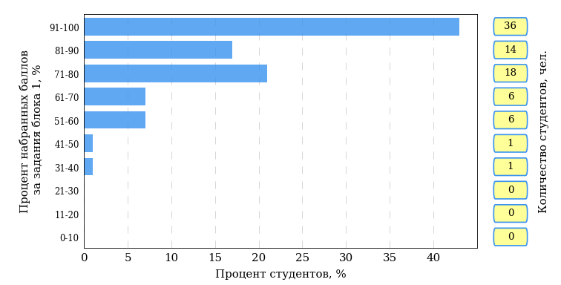  
Рисунок 3.1 – Гистограмма плотности распределения результатов выполнения заданий блока 1 ПИМ по дисциплине «Теория государства и права»

На рисунке 3.2 представлена карта коэффициентов решаемости заданий блока 1 ПИМ по дисциплине «Теория государства и права».

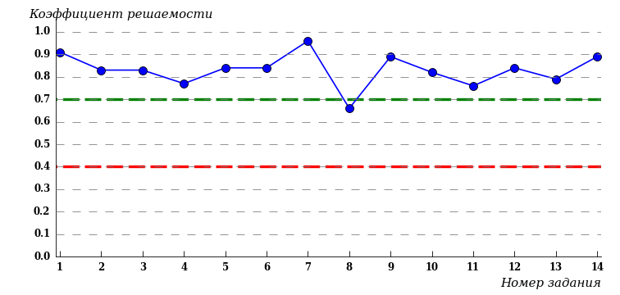  
Рисунок 3.2 – Карта коэффициентов решаемости заданий по темам блока 1  
ПИМ по дисциплине «Теория государства и права»

Карта коэффициентов решаемости заданий показывает, что студенты данной выборки

выполнили **на высоком** уровне все задания.

Распределение студентов по результатам выполнения заданий блока 2 ПИМ по дисциплине «Теория государства и права» представлено на диаграмме (рисунок 3.3).

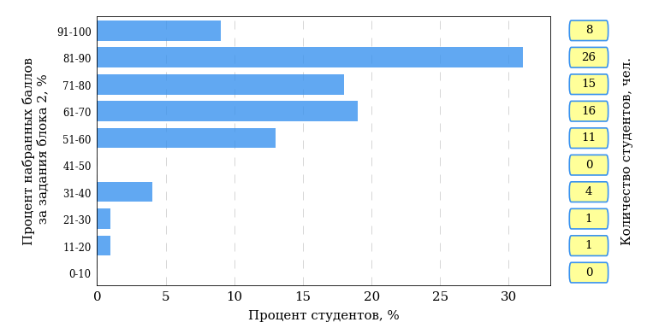  
Рисунок 3.3 – Гистограмма плотности распределения результатов выполнения заданий блока 2 ПИМ по дисциплине «Теория государства и права»

На рисунке 3.4 отображены результаты выполнения заданий блока 2 ПИМ по дисциплине «Теория государства и права» выборкой студентов.

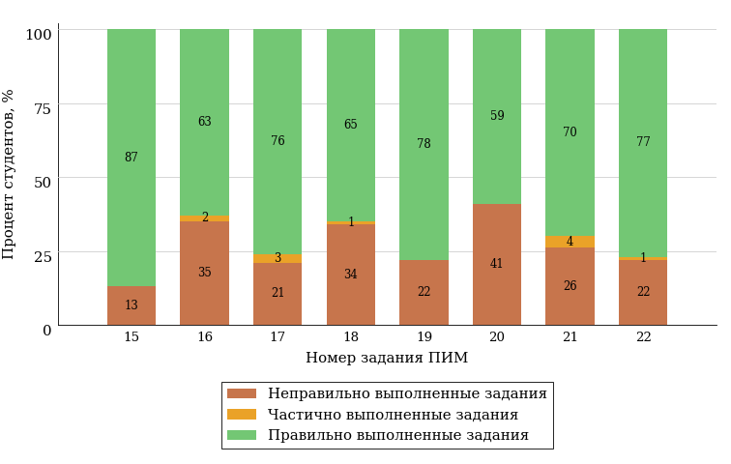  
Рисунок 3.4 – Диаграмма результатов выполнения студентами заданий блока 2  
ПИМ по дисциплине «Теория государства и права»

Распределение студентов по результатам выполнения заданий блока 3 ПИМ по дисциплине «Теория государства и права» представлено на диаграмме (рисунок 3.5).

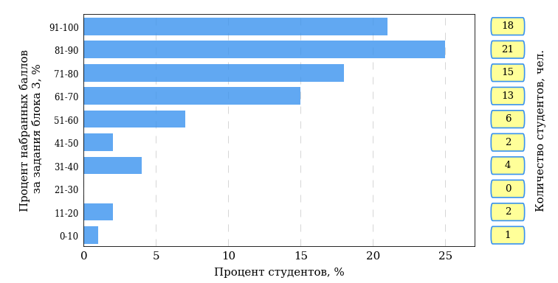  
Рисунок 3.5 – Гистограмма плотности распределения результатов выполнения заданий блока 3 ПИМ по дисциплине «Теория государства и права»

На рисунке 3.6 отображены результаты решения заданий блока 3 ПИМ по дисциплине «Теория государства и права» выборкой студентов.

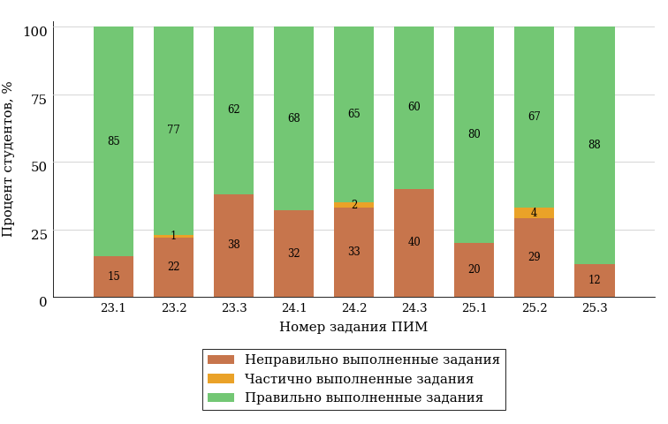  
Рисунок 3.6 – Диаграмма результатов выполнения студентами заданий блока 3  
ПИМ по дисциплине «Теория государства и права»

Распределение студентов направления подготовки «Юриспруденция» вуза по уровням обученности на основе результатов ФЭПО-29 показано на диаграмме (рисунок 3.7).

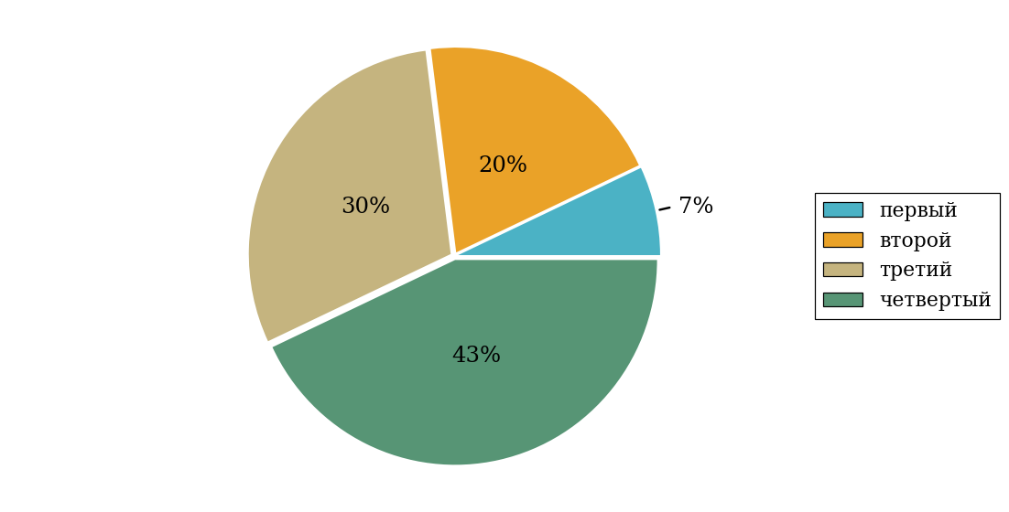  
Рисунок 3.7 – Круговая диаграмма распределения результатов обучения студентов по уровням обученности

В соответствии с моделью оценки результатов обучения процент студентов направления подготовки «Юриспруденция» вуза на уровне обученности не ниже второго (по дисциплине «Теория государства и права» цикла ГСЭ ФГОС ВО) составляет 93%.

* + 1. Направление подготовки 40.05.01 «Правовое обеспечение национальной безопасности»

Группа: О-40.05.01-11

В таблице 3.2 представлена структура ПИМ по дисциплине «Теория государства и права» для студентов вуза по направлению подготовки «Правовое обеспечение национальной безопасности» (группа О-40.05.01-11).

Таблица 3.2 – Структура содержания ПИМ

|  |  |
| --- | --- |
| **Содержание ПИМ** | **Номер задания ПИМ** |
| ***Объем трудоемкости:*** 8 кредитов | |
| ***Блок 1. Тематическое наполнение ПИМ*** | |
| Предмет теории государства и права. Место теории государства и права в системе юридических наук | 1 |
| Методология и методы научного познания государственно-правовых явлений | 2 |
| Понятие, признаки и сущность государства | 3 |
| Форма государства | 4 |
| Формы (источники) права | 5 |
| Правовые отношения | 6 |
| Норма права | 7 |
| Система права | 8 |
| Правотворчество и систематизация законодательства | 9 |
| Реализация и применение права. Толкование права | 10 |
| Механизм правового регулирования | 11 |
| Юридическая ответственность | 12 |
| Гражданское общество и правовое государство | 13 |
| Типология государства и права | 14 |
| ***Блок 2. Модульное наполнение ПИМ*** | |
| Закономерности исторического движения и функционирования государства. Основные проблемы современного понимания государства | 15 |
| Закономерности исторического движения и функционирования государства. Основные проблемы современного понимания государства | 16 |
| Закономерности исторического движения и функционирования права. Основные проблемы современного понимания права | 17 |
| Закономерности исторического движения и функционирования права. Основные проблемы современного понимания права | 18 |
| Взаимосвязь государства, права и иных сфер жизни общества и человека | 19 |
| Взаимосвязь государства, права и иных сфер жизни общества и человека | 20 |
| Эволюция и соотношение современных государственных и правовых систем | 21 |
| Эволюция и соотношение современных государственных и правовых систем | 22 |
| ***Блок 3. Кейс-наполнение ПИМ*** | |
| Кейс 1 | |
| Подзадача 1 | 23.1 |
| Подзадача 2 | 23.2 |
| Подзадача 3 | 23.3 |
| Кейс 2 | |
| Подзадача 1 | 24.1 |
| Подзадача 2 | 24.2 |
| Подзадача 3 | 24.3 |
| Кейс 3 | |
| Подзадача 1 | 25.1 |
| Подзадача 2 | 25.2 |
| Подзадача 3 | 25.3 |

Распределение студентов по итогам выполнения заданий блока 1 ПИМ по дисциплине «Теория государства и права» представлено на диаграмме (рисунок 3.8).

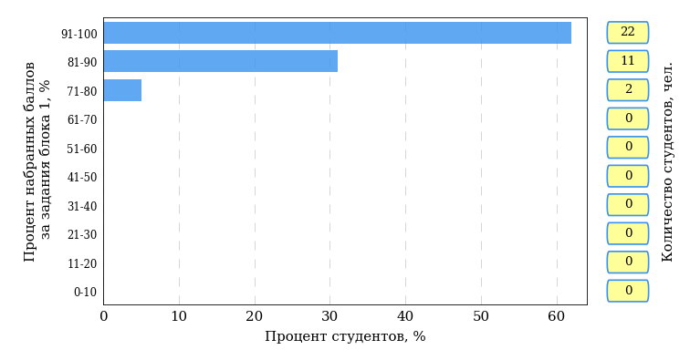  
Рисунок 3.8 – Гистограмма плотности распределения результатов выполнения заданий блока 1 ПИМ по дисциплине «Теория государства и права»

На рисунке 3.9 представлена карта коэффициентов решаемости заданий блока 1 ПИМ по дисциплине «Теория государства и права».

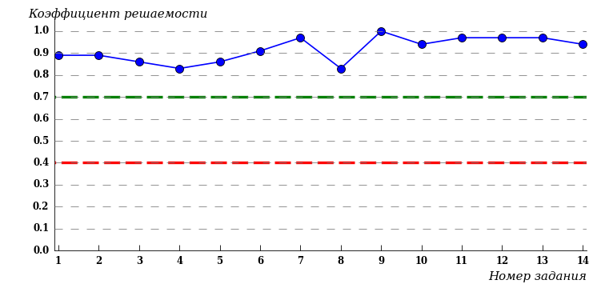  
Рисунок 3.9 – Карта коэффициентов решаемости заданий по темам блока 1  
ПИМ по дисциплине «Теория государства и права»

Карта коэффициентов решаемости заданий показывает, что студенты данной выборки

выполнили **на высоком** уровне все задания.

Распределение студентов по результатам выполнения заданий блока 2 ПИМ по дисциплине «Теория государства и права» представлено на диаграмме (рисунок 3.10).

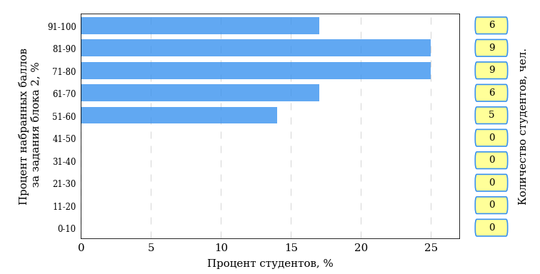  
Рисунок 3.10 – Гистограмма плотности распределения результатов выполнения заданий блока 2 ПИМ по дисциплине «Теория государства и права»

На рисунке 3.11 отображены результаты выполнения заданий блока 2 ПИМ по дисциплине «Теория государства и права» выборкой студентов.

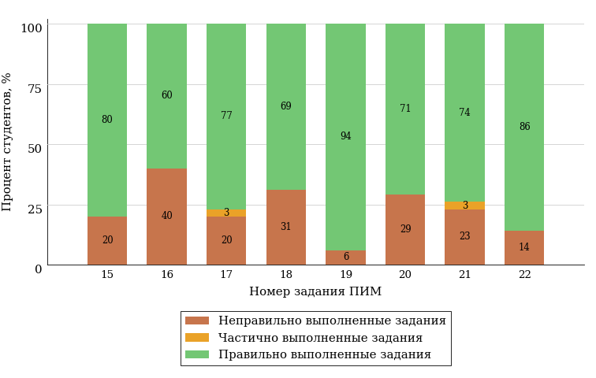  
Рисунок 3.11 – Диаграмма результатов выполнения студентами заданий блока 2  
ПИМ по дисциплине «Теория государства и права»

Распределение студентов по результатам выполнения заданий блока 3 ПИМ по дисциплине «Теория государства и права» представлено на диаграмме (рисунок 3.12).

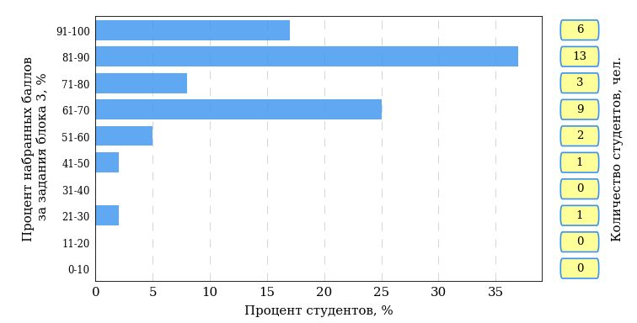  
Рисунок 3.12 – Гистограмма плотности распределения результатов выполнения заданий блока 3 ПИМ по дисциплине «Теория государства и права»

На рисунке 3.13 отображены результаты решения заданий блока 3 ПИМ по дисциплине «Теория государства и права» выборкой студентов.

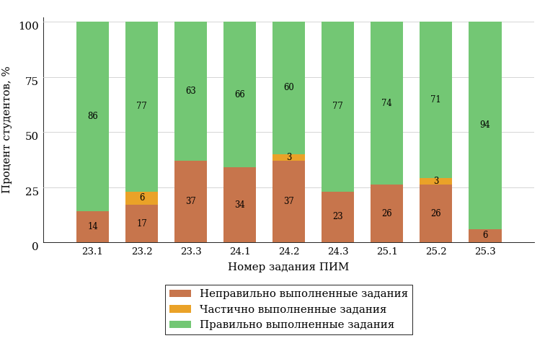  
Рисунок 3.13 – Диаграмма результатов выполнения студентами заданий блока 3  
ПИМ по дисциплине «Теория государства и права»

Распределение студентов направления подготовки «Правовое обеспечение национальной безопасности» вуза по уровням обученности на основе результатов ФЭПО-29 показано на диаграмме (рисунок 3.14).

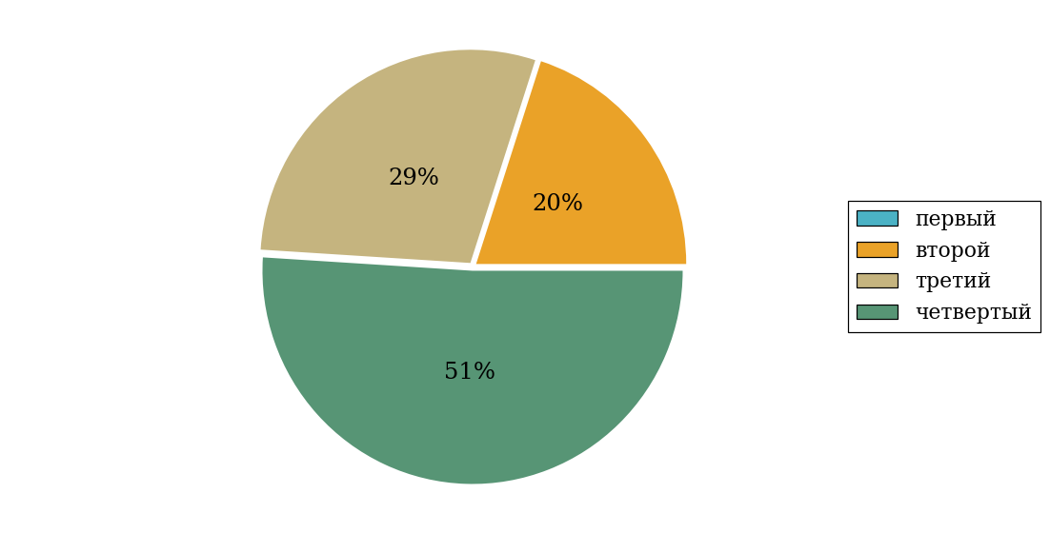  
Рисунок 3.14 – Круговая диаграмма распределения результатов обучения студентов по уровням обученности

В соответствии с моделью оценки результатов обучения процент студентов направления подготовки «Правовое обеспечение национальной безопасности» вуза на уровне обученности не ниже второго (по дисциплине «Теория государства и права» цикла ГСЭ ФГОС ВО) составляет 100%.

* + 1. Направление подготовки 40.05.02 «Правоохранительная деятельность»

Группы: О-40.05.02-11, О-40.05.02-12

В таблице 3.3 представлена структура ПИМ по дисциплине «Теория государства и права» для студентов вуза по направлению подготовки «Правоохранительная деятельность» (группы О-40.05.02-11, О-40.05.02-12).

Таблица 3.3 – Структура содержания ПИМ

|  |  |
| --- | --- |
| **Содержание ПИМ** | **Номер задания ПИМ** |
| ***Объем трудоемкости:*** 8 кредитов | |
| ***Блок 1. Тематическое наполнение ПИМ*** | |
| Предмет теории государства и права. Место теории государства и права в системе юридических наук | 1 |
| Методология и методы научного познания государственно-правовых явлений | 2 |
| Понятие, признаки и сущность государства | 3 |
| Форма государства | 4 |
| Формы (источники) права | 5 |
| Правовые отношения | 6 |
| Норма права | 7 |
| Система права | 8 |
| Правотворчество и систематизация законодательства | 9 |
| Реализация и применение права. Толкование права | 10 |
| Механизм правового регулирования | 11 |
| Юридическая ответственность | 12 |
| Гражданское общество и правовое государство | 13 |
| Типология государства и права | 14 |
| ***Блок 2. Модульное наполнение ПИМ*** | |
| Закономерности исторического движения и функционирования государства. Основные проблемы современного понимания государства | 15 |
| Закономерности исторического движения и функционирования государства. Основные проблемы современного понимания государства | 16 |
| Закономерности исторического движения и функционирования права. Основные проблемы современного понимания права | 17 |
| Закономерности исторического движения и функционирования права. Основные проблемы современного понимания права | 18 |
| Взаимосвязь государства, права и иных сфер жизни общества и человека | 19 |
| Взаимосвязь государства, права и иных сфер жизни общества и человека | 20 |
| Эволюция и соотношение современных государственных и правовых систем | 21 |
| Эволюция и соотношение современных государственных и правовых систем | 22 |
| ***Блок 3. Кейс-наполнение ПИМ*** | |
| Кейс 1 | |
| Подзадача 1 | 23.1 |
| Подзадача 2 | 23.2 |
| Подзадача 3 | 23.3 |
| Кейс 2 | |
| Подзадача 1 | 24.1 |
| Подзадача 2 | 24.2 |
| Подзадача 3 | 24.3 |
| Кейс 3 | |
| Подзадача 1 | 25.1 |
| Подзадача 2 | 25.2 |
| Подзадача 3 | 25.3 |

Распределение студентов по итогам выполнения заданий блока 1 ПИМ по дисциплине «Теория государства и права» представлено на диаграмме (рисунок 3.15).

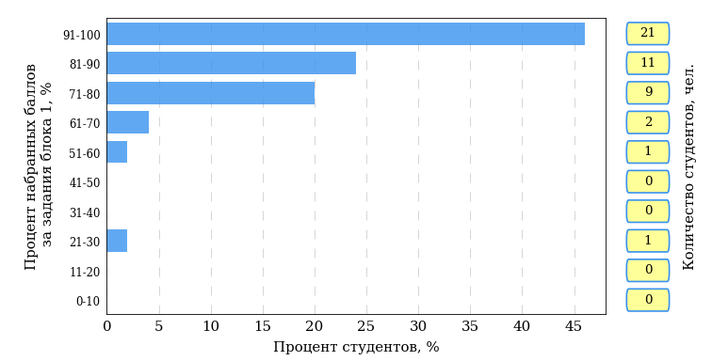  
Рисунок 3.15 – Гистограмма плотности распределения результатов выполнения заданий блока 1 ПИМ по дисциплине «Теория государства и права»

На рисунке 3.16 представлена карта коэффициентов решаемости заданий блока 1 ПИМ по дисциплине «Теория государства и права».

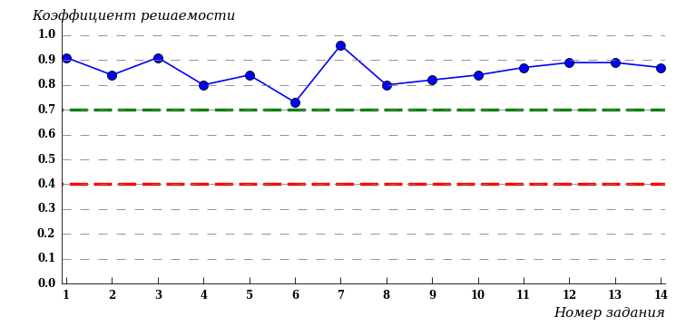  
Рисунок 3.16 – Карта коэффициентов решаемости заданий по темам блока 1  
ПИМ по дисциплине «Теория государства и права»

Карта коэффициентов решаемости заданий показывает, что студенты данной выборки

выполнили **на высоком** уровне все задания.

Распределение студентов по результатам выполнения заданий блока 2 ПИМ по дисциплине «Теория государства и права» представлено на диаграмме (рисунок 3.17).

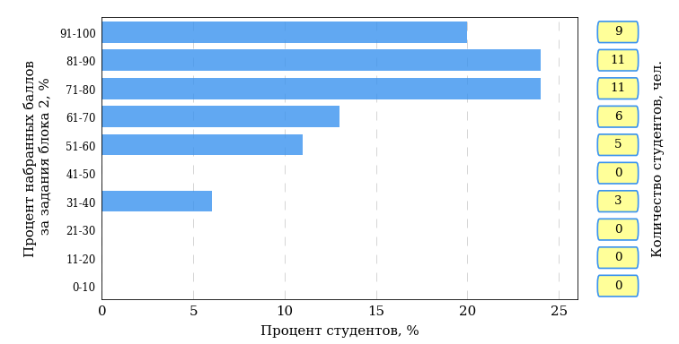  
Рисунок 3.17 – Гистограмма плотности распределения результатов выполнения заданий блока 2 ПИМ по дисциплине «Теория государства и права»

На рисунке 3.18 отображены результаты выполнения заданий блока 2 ПИМ по дисциплине «Теория государства и права» выборкой студентов.

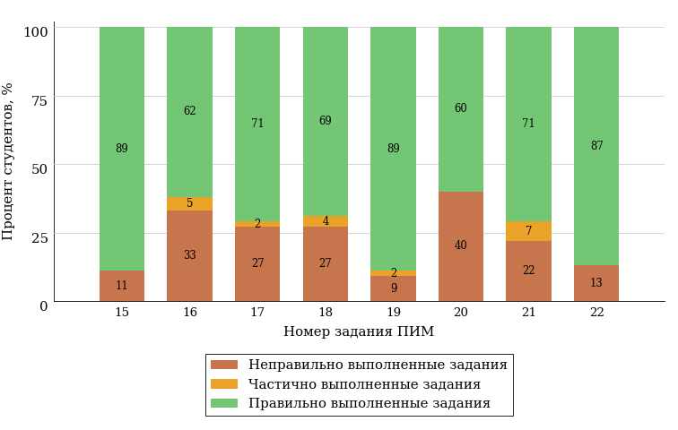  
Рисунок 3.18 – Диаграмма результатов выполнения студентами заданий блока 2  
ПИМ по дисциплине «Теория государства и права»

Распределение студентов по результатам выполнения заданий блока 3 ПИМ по дисциплине «Теория государства и права» представлено на диаграмме (рисунок 3.19).

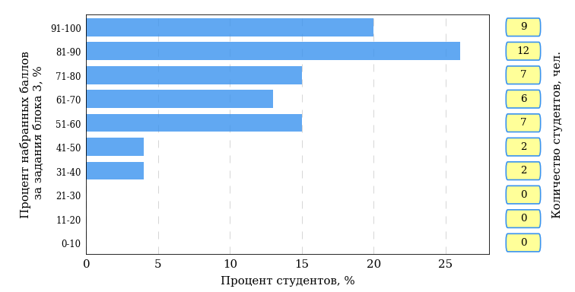  
Рисунок 3.19 – Гистограмма плотности распределения результатов выполнения заданий блока 3 ПИМ по дисциплине «Теория государства и права»

На рисунке 3.20 отображены результаты решения заданий блока 3 ПИМ по дисциплине «Теория государства и права» выборкой студентов.

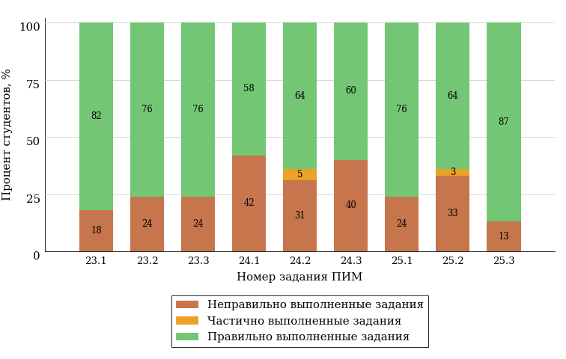  
Рисунок 3.20 – Диаграмма результатов выполнения студентами заданий блока 3  
ПИМ по дисциплине «Теория государства и права»

Распределение студентов направления подготовки «Правоохранительная деятельность» вуза по уровням обученности на основе результатов ФЭПО-29 показано на диаграмме (рисунок 3.21).

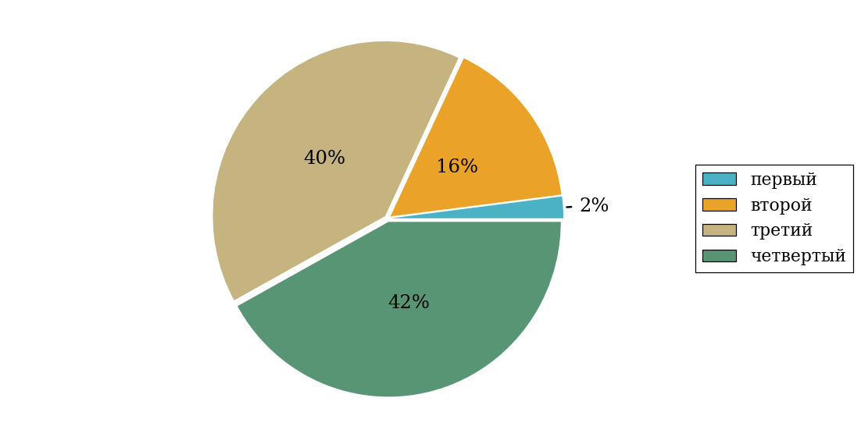  
Рисунок 3.21 – Круговая диаграмма распределения результатов обучения студентов по уровням обученности

В соответствии с моделью оценки результатов обучения процент студентов направления подготовки «Правоохранительная деятельность» вуза на уровне обученности не ниже второго (по дисциплине «Теория государства и права» цикла ГСЭ ФГОС ВО) составляет 98%.

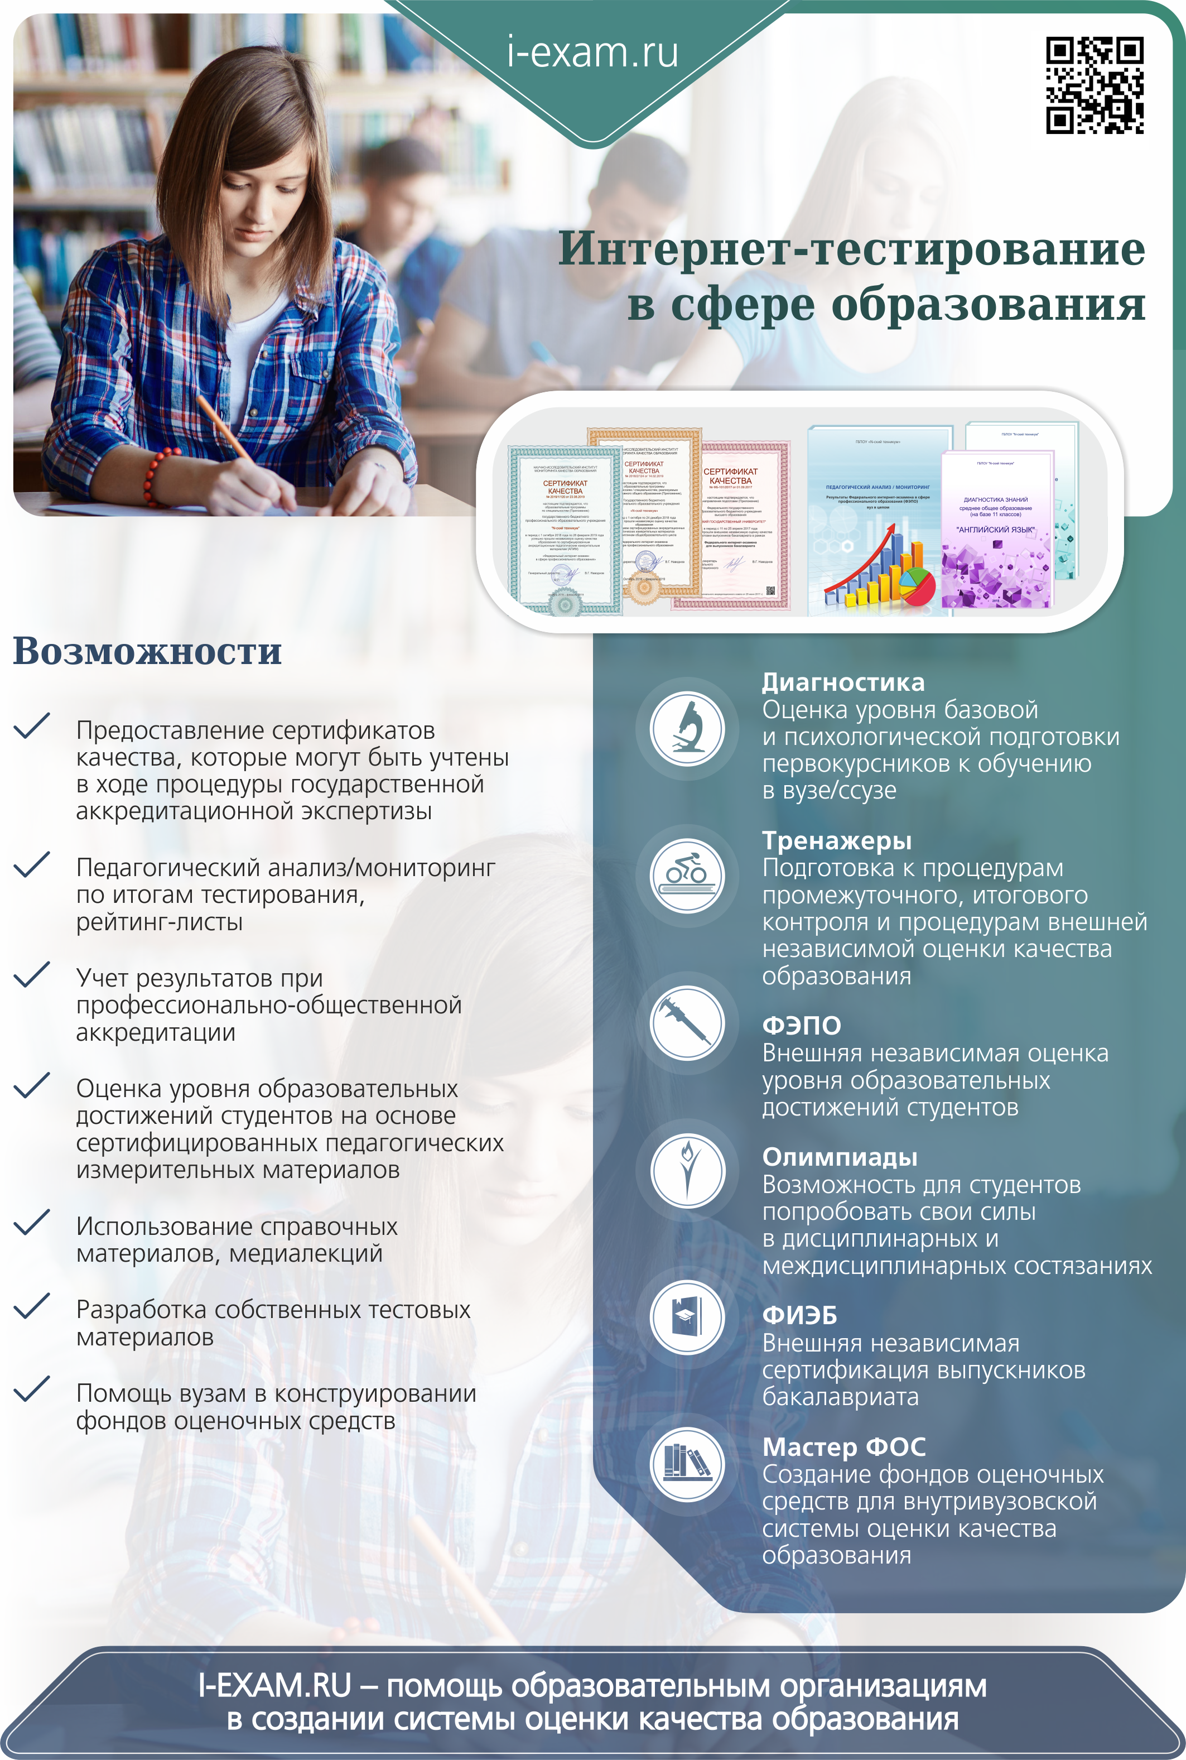

# Приложение 1. Модель педагогических измерительных материалов

При проведении ФЭПО в рамках компетентностного подхода используется уровневая модель педагогических измерительных материалов (ПИМ), представленная в трех взаимосвязанных блоках (рис.1).

Рис. 1. Трехмерная структура уровневой модели ПИМ



**Первый блок (тематическое наполнение)** – задания на уровне «знать», в которых очевиден способ решения, усвоенный студентом при изучении дисциплины. Задания этого блока выявляют в основном знаниевый компонент по дисциплине и оцениваются по бинарной шкале «правильно-неправильно».

**Второй блок (модульное наполнение)** – задания на уровне «знать» и «уметь», в которых нет явного указания на способ выполнения, и студент для их решения самостоятельно выбирает один из изученных способов. Задания данного блока позволяют оценить не только знания по дисциплине, но и умения пользоваться ими при решении стандартных, типовых задач. Результаты выполнения этого блока оцениваются с учетом частично правильно выполненных заданий.

**Третий блок** **(кейс-наполнение)** – задания на уровне «знать», «уметь», «владеть». Он представлен кейс-заданиями, содержание которых предполагает использование комплекса умений и навыков, для того чтобы студент мог самостоятельно сконструировать способ решения, комбинируя известные ему способы и привлекая знания из разных дисциплин. Кейс-задание представляет собой учебное задание, состоящее из описания реальной практической ситуации и совокупности сформулированных к ней вопросов к ней. Выполнение студентом кейс-заданий требует решения поставленной проблемы (ситуации) в целом и проявления умения анализировать конкретную информацию прослеживать причинно-следственные связи, выделять ключевые проблемы и методы их решения. В отличие от первых двух блоков задания третьего блока носят интегральный (summative) характер и позволяют формировать нетрадиционный способ мышления, характерный и необходимый для современного человека.

# Приложение 2. Характеристика уровней обученности по дисциплине «Теория государства и права»

**УРОВЕНЬ 1** *(первый)*

*Характеристика*: Достигнутый уровень оценки результатов обучения показывает, что студент усвоил некоторые элементарные знания основных вопросов по дисциплине, но не овладел необходимой системой знаний об основных государственно-правовых закономерностях, наиболее общих проблемах юридической науки, а также фундаментальных социально-правовых явлениях (государство, право, их сущность, формы и др.); не в полной мере освоил категориальный аппарат юридической науки, не обладает достаточной правовой культурой.

**УРОВЕНЬ 2** *(второй)*

*Характеристика*: Достигнутый уровень оценки результатов обучения показывает, что студент обладает необходимой системой знаний об основных государственно-правовых закономерностях, наиболее общих проблемах юридической науки, а также фундаментальных социально-правовых явлениях (государство, право, их сущность, формы и др.); владеет некоторыми умениями по дисциплине, в основном овладел категориальным аппаратом юридической науки, готов к изучению отраслевых и иных юридических дисциплин, обладает достаточной правовой культурой.

**УРОВЕНЬ 3** *(третий)*

*Характеристика*: Достигнутый студентом уровень оценки результатов обучения показывает, что студент продемонстрировал глубокие прочные знания и развитые практические умения и навыки по дисциплине, а также способность применять методы и приемы юридической техники, понятийный и категориальный аппарат теории государства и права, определять взаимосвязь государства, права и иных сфер жизни общества и человека. У студента в достаточной мере сформировано правосознание и правовая культура.

**УРОВЕНЬ 4** *(четвертый)*

*Характеристика*: Достигнутый уровень оценки результатов обучения свидетельствует о том, что студент способен обобщать и оценивать информацию, полученную на основе исследования нестандартной ситуации; использовать сведения из различных источников, успешно соотнося их с предложенной ситуацией; владеет навыками самостоятельного анализа правовой политики государства, основных правовых событий в стране и за ее пределами, опытом работы с научными источниками, возможностью оценки и сопоставления теорий в сфере права, что свидетельствует о достаточно развитом у студента правосознании и правовой культуры.

# Приложение 3. Формы представления обобщенных результатов тестирования студентов

Обращаем Ваше внимание на то, что данное приложение содержит примеры графических форм для анализа результатов тестирования. ***Данные примеры не относятся к результатам тестирования студентов Вашего вуза (ссуза).***

Для оценки качества подготовки студентов результаты тестирования представлены в формах, удобных для принятия организационных и методических решений:

* диаграмма распределения результатов тестирования студентов по уровням обученности («лестница Беспалько»);
* диаграмма ранжирования ООП вузов (ссузов) – участников по показателю «Доля студентов на уровне обученности не ниже второго»;
* диаграмма распределения результатов обучения студентов за пять последовательных этапов ФЭПО;
* гистограмма плотности распределения результатов тестирования студентов;
* круговая диаграмма распределения результатов обучения студентов;
* гистограмма плотности распределения результатов выполнения заданий

блока ПИМ по дисциплине;

* карта коэффициентов решаемости заданий по темам первого блока ПИМ по дисциплине;
* диаграмма результатов выполнения заданий второго и третьего блоков ПИМ по дисциплине.

*Диаграмма распределения результатов тестирования студентов по уровням обученности («лестница Беспалько»)* позволяет оценить распределение результатов для данной группы тестируемых по уровням обученности и провести сравнение с аналогичными результатами участников ФЭПО. После диаграммы (рисунок 1) приводится информация о значении процента студентов, находящихся на уровне обученности не ниже второго как для выборки студентов вуза (ссуза), так и для выборки студентов вузов (ссузов) – участников в рамках текущего этапа ФЭПО).

**21%**

**34%**

**31%**

**14%**

**1%**

**5%**

**27%**

**86%**

**99%**

**67%**



|  |  |
| --- | --- |
| ссуз | образовательные организации – участники проекта, реализующие программы СПО |

Рисунок 1 – Диаграмма распределения результатов тестирования студентов  
по уровням обученности

*Диаграмма ранжирования ООП вузов (ссузов) – участников по показателю «Доля студентов на уровне обученности не ниже второго»* позволяет сравнить результаты обучения студентов образовательной программы (специальности) с результатами студентов аналогичных программ (специальностей) других образовательных организаций – участников ФЭПО и определить на общем фоне место вуза (ссуза) по данному показателю. На диаграмме (рисунок 2) красной линией показан критерий оценки результатов обучения «60% студентов на уровне обученности не ниже второго», темным столбиком отмечен результат по этому показателю для направления подготовки вуза на фоне вузов – участников ФЭПО, реализующих данное направление подготовки.

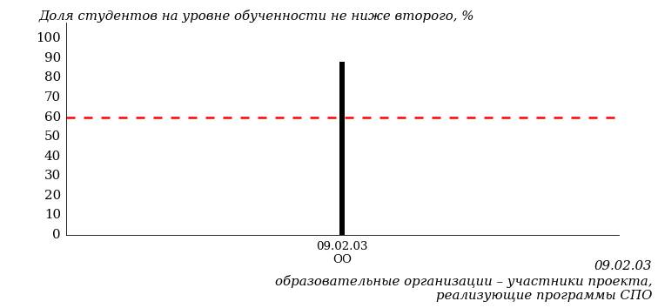

Рисунок 2 – Диаграмма ранжирования ООП вузов-участников  
по показателю «Доля студентов на уровне обученности не ниже второго»

*Диаграмма распределения результатов обучения студентов за пять последовательных этапов ФЭПО* позволяет мониторить результаты обучения студентов по вузу в целом, по направлению подготовки (специальности), по дисциплине и провести сравнение с аналогичными результатами (рисунок 3).

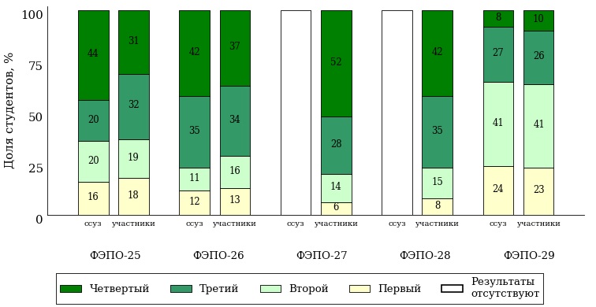

Рисунок 3 – Диаграмма распределения результатов обучения студентов  
за пять последовательных этапов ФЭПО

*Гистограмма плотности распределения результатов тестирования студентов* используется для характеристики плотности распределения данных по проценту набранных баллов за выполнение ПИМ. Каждый столбик на диаграмме (рисунок 4) показывает долю студентов, результаты которых лежат в данном 5-процентном интервале. По гистограмме определяется характер распределения результатов для данной группы тестируемых и могут быть выделены подгруппы студентов с различным качеством подготовки. Согласно предложенной модели оценки качества подготовки студентов гистограмма должна быть смещена в сторону более высоких процентов за выполнение ПИМ. Столбцы разного цвета характеризуют результаты образовательной организации и аналогичные результаты участников ФЭПО, что позволяет провести сравнение по проценту набранных баллов за выполнение ПИМ.

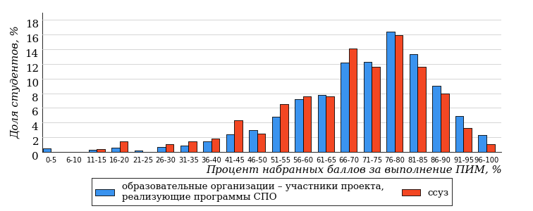

Рисунок 4 – Гистограмма плотности распределения результатов тестирования студентов  
с наложением на общий результат участников

Гистограмму плотности распределения результатов тестирования студентов (рисунок 5) можно использовать для проведения экспресс-оценки результатов тестирования студентов вуза (ссуза), позволяющей сравнить набранные баллы за выполнение ПИМ с соответствующим уровнем обученности. По данному показателю предложена интервальная шкала: [0%; 50%), [50%; 70%), [70%; 90%), [90%; 100%]. Столбцы различного цвета указывают на долю студентов, находящихся соответственно на первом, втором, третьем и четвертом уровнях обученности.



Рисунок 5 – Гистограмма плотности распределения результатов тестирования студентов  
вуза (ссуза) по уровням обученности в соответствии с процентом набранных баллов  
за выполнение ПИМ

*На круговой диаграмме распределения результатов обучения студентов* показана доля студентов на каждом из четырех уровней обученности (рисунок 6).



Рисунок 6 – Круговая диаграмма распределения результатов обучения студентов  
по уровням обученности

Данная диаграмма по дисциплине строится для выборки студентов направления подготовки (специальности) образовательной организации. В соответствии с критерием оценки результатов обучения на уровне обученности не ниже второго должно находиться не менее 60% студентов.

*Гистограмма плотности распределения результатов выполнения заданий блока ПИМ по дисциплине*. По итогам выполнения заданий каждого из блоков ПИМ строится гистограмма плотности распределения результатов (рисунок 7).



Рисунок 7 – Гистограмма плотности распределения результатов  
выполнения заданий блока ПИМ по дисциплине

Каждый горизонтальный столбик на диаграмме (рисунок 7) характеризует долю студентов (число которых приводится в вертикальном столбце справа), результаты которых лежат в 10-процентном интервале баллов блока. Данная гистограмма строится для анализа результатов выполнения заданий каждого отдельного блока ПИМ.

*Карта коэффициентов решаемости заданий по темам первого блока ПИМ по дисциплине* предназначена для содержательного анализа качества подготовки студентов по контролируемым темам дисциплины. По вертикальной оси отложены значения коэффициентов решаемости заданий, номера которых указаны по горизонтальной оси (рисунок 8).



Рисунок 8 – Карта коэффициентов решаемости заданий  
по темам первого блока ПИМ по дисциплине

Значения коэффициентов решаемости для заданий рассчитываются как отношение числа студентов, решивших задание по данной теме, к общему числу участников решавших данное задание. При анализе результатов тестирования по карте коэффициентов решаемости можно придерживаться следующей классификации: легкие задания – коэффициент решаемости от 0,7 до 1,0; задания средней трудности – коэффициент решаемости от 0,4 до 0,7; трудные задания – коэффициент решаемости менее 0,4.

*Диаграмма распределения результатов выполнения заданий второго и третьего блоков ПИМ* *по дисциплине* выборкой студентов представлена на рисунке 9.



Рисунок 9 – Диаграмма результатов выполнения заданий блока ПИМ по дисциплине

В каждом столбце различным цветом показаны проценты студентов, правильно выполнивших задание, частично выполнивших задание, либо выполнивших задание неправильно.

В приведенных материалах использованы формы представления результатов тестирования студентов, удобные для принятия решений на различных уровнях управления учебным процессом в образовательной организации.

# Приложение 4. Рейтинг-листы

## Направление подготовки 40.03.01 «Юриспруденция»

Группа: ОАБ-40.03.01-11

Дисциплина: «Теория государства и права»

Трудоемкость: 8 кредитов

| **№ п/п** | **ФИО студента** | **Логин** | **Кол-во заданий, на которые даны ответы** | **Количество набранных баллов** | **Процент набранных баллов за выполнение ПИМ** | **Уровень обученности** |
| --- | --- | --- | --- | --- | --- | --- |
| 1 | Атнабаев Евгений Ильич | 16fs280034 | 31 из 31 | Блок 1 – 100% (14 из 14 баллов)  Блок 2 – 87% (14 из 16 баллов)  Блок 3 – 100% (20 из 20 баллов) | 96% | четвертый |
| 2 | Пичкалева Алина Олеговна | 16fs280048 | 31 из 31 | Блок 1 – 100% (14 из 14 баллов)  Блок 2 – 75% (12 из 16 баллов)  Блок 3 – 100% (20 из 20 баллов) | 92% | четвертый |
| 3 | Сабирова Лия Расилевна | 16fs280051 | 31 из 31 | Блок 1 – 100% (14 из 14 баллов)  Блок 2 – 87% (14 из 16 баллов)  Блок 3 – 90% (18 из 20 баллов) | 92% | четвертый |
| 4 | Киряков Андрей Сергеевич | 16fs280038 | 31 из 31 | Блок 1 – 92% (13 из 14 баллов)  Блок 2 – 100% (16 из 16 баллов)  Блок 3 – 80% (16 из 20 баллов) | 90% | четвертый |
| 5 | Овчинников Михаил Николаевич | 16fs280047 | 31 из 31 | Блок 1 – 92% (13 из 14 баллов)  Блок 2 – 87% (14 из 16 баллов)  Блок 3 – 90% (18 из 20 баллов) | 90% | четвертый |
| 6 | Суворов Всеволод Алексеевич | 16fs280054 | 31 из 31 | Блок 1 – 85% (12 из 14 баллов)  Блок 2 – 100% (16 из 16 баллов)  Блок 3 – 80% (16 из 20 баллов) | 88% | четвертый |
| 7 | Зидымышева Инна Арсеньевна | 16fs280036 | 31 из 31 | Блок 1 – 100% (14 из 14 баллов)  Блок 2 – 87% (14 из 16 баллов)  Блок 3 – 75% (15 из 20 баллов) | 86% | четвертый |
| 8 | Клещенок Мария Владимировна | 16fs280039 | 31 из 31 | Блок 1 – 100% (14 из 14 баллов)  Блок 2 – 75% (12 из 16 баллов)  Блок 3 – 85% (17 из 20 баллов) | 86% | четвертый |
| 9 | Мельникова Анна Вадимовна | 16fs280044 | 31 из 31 | Блок 1 – 100% (14 из 14 баллов)  Блок 2 – 87% (14 из 16 баллов)  Блок 3 – 75% (15 из 20 баллов) | 86% | четвертый |
| 10 | Мещалкина Анастасия Сергеевна | 16fs280045 | 31 из 31 | Блок 1 – 100% (14 из 14 баллов)  Блок 2 – 75% (12 из 16 баллов)  Блок 3 – 85% (17 из 20 баллов) | 86% | четвертый |
| 11 | Холмогорова Анастасия Дмитриевна | 16fs280055 | 31 из 31 | Блок 1 – 92% (13 из 14 баллов)  Блок 2 – 87% (14 из 16 баллов)  Блок 3 – 80% (16 из 20 баллов) | 86% | четвертый |
| 12 | Жарова Галина Андреевна | 16fs280035 | 31 из 31 | Блок 1 – 92% (13 из 14 баллов)  Блок 2 – 81% (13 из 16 баллов)  Блок 3 – 80% (16 из 20 баллов) | 84% | четвертый |
| 13 | Романова Эвелина Юрьевна | 16fs280050 | 31 из 31 | Блок 1 – 85% (12 из 14 баллов)  Блок 2 – 87% (14 из 16 баллов)  Блок 3 – 70% (14 из 20 баллов) | 80% | четвертый |
| 14 | Чирков Павел Сергеевич | 16fs280056 | 31 из 31 | Блок 1 – 85% (12 из 14 баллов)  Блок 2 – 75% (12 из 16 баллов)  Блок 3 – 75% (15 из 20 баллов) | 78% | четвертый |
| 15 | Мухаметшина Диана Ленаровна | 16fs280046 | 31 из 31 | Блок 1 – 92% (13 из 14 баллов)  Блок 2 – 87% (14 из 16 баллов)  Блок 3 – 60% (12 из 20 баллов) | 78% | третий |
| 16 | Подъячев Максим Константинович | 16fs280049 | 31 из 31 | Блок 1 – 100% (14 из 14 баллов)  Блок 2 – 62% (10 из 16 баллов)  Блок 3 – 75% (15 из 20 баллов) | 78% | третий |
| 17 | Яблонский Артем Михайлович | 16fs280058 | 31 из 31 | Блок 1 – 85% (12 из 14 баллов)  Блок 2 – 62% (10 из 16 баллов)  Блок 3 – 85% (17 из 20 баллов) | 78% | третий |
| 18 | Ситдиков Владимир Евгеньевич | 16fs280053 | 31 из 31 | Блок 1 – 92% (13 из 14 баллов)  Блок 2 – 62% (10 из 16 баллов)  Блок 3 – 75% (15 из 20 баллов) | 76% | третий |
| 19 | Шевцов Владислав Сергеевич | 16fs280057 | 31 из 31 | Блок 1 – 100% (14 из 14 баллов)  Блок 2 – 50% (8 из 16 баллов)  Блок 3 – 80% (16 из 20 баллов) | 76% | третий |
| 20 | Костылева Анастасия Викторовна | 16fs280040 | 31 из 31 | Блок 1 – 71% (10 из 14 баллов)  Блок 2 – 50% (8 из 16 баллов)  Блок 3 – 75% (15 из 20 баллов) | 66% | третий |
| 21 | Костяев Денис Павлович | 16fs280041 | 31 из 31 | Блок 1 – 71% (10 из 14 баллов)  Блок 2 – 68% (11 из 16 баллов)  Блок 3 – 60% (12 из 20 баллов) | 66% | второй |
| 22 | Сальникова Дарья Алексеевна | 16fs280052 | 31 из 31 | Блок 1 – 78% (11 из 14 баллов)  Блок 2 – 50% (8 из 16 баллов)  Блок 3 – 60% (12 из 20 баллов) | 62% | второй |
| 23 | Карлагина Мария Андреевна | 16fs280037 | 31 из 31 | Блок 1 – 85% (12 из 14 баллов)  Блок 2 – 50% (8 из 16 баллов)  Блок 3 – 35% (7 из 20 баллов) | 54% | второй |
| 24 | Магеррамов Дмитрий Эльдарович | 16fs280042 | 31 из 31 | Блок 1 – 64% (9 из 14 баллов)  Блок 2 – 62% (10 из 16 баллов)  Блок 3 – 65% (13 из 20 баллов) | 64% | первый |

Группа: ОАБ-40.03.01-12

Дисциплина: «Теория государства и права»

Трудоемкость: 8 кредитов

| **№ п/п** | **ФИО студента** | **Логин** | **Кол-во заданий, на которые даны ответы** | **Количество набранных баллов** | **Процент набранных баллов за выполнение ПИМ** | **Уровень обученности** |
| --- | --- | --- | --- | --- | --- | --- |
| 1 | Есенеев Дмитрий Робертович | 16fs280012 | 31 из 31 | Блок 1 – 92% (13 из 14 баллов)  Блок 2 – 87% (14 из 16 баллов)  Блок 3 – 100% (20 из 20 баллов) | 94% | четвертый |
| 2 | Шаньгина София Виталиевна | 16fs280033 | 31 из 31 | Блок 1 – 92% (13 из 14 баллов)  Блок 2 – 100% (16 из 16 баллов)  Блок 3 – 90% (18 из 20 баллов) | 94% | четвертый |
| 3 | Макарова Дарья Олеговна | 16fs280021 | 31 из 31 | Блок 1 – 100% (14 из 14 баллов)  Блок 2 – 87% (14 из 16 баллов)  Блок 3 – 90% (18 из 20 баллов) | 92% | четвертый |
| 4 | Конченко Данил Алексеевич | 16fs280016 | 31 из 31 | Блок 1 – 100% (14 из 14 баллов)  Блок 2 – 87% (14 из 16 баллов)  Блок 3 – 85% (17 из 20 баллов) | 90% | четвертый |
| 5 | Осетрова Елизавета Дмитриевна | 16fs280022 | 31 из 31 | Блок 1 – 78% (11 из 14 баллов)  Блок 2 – 100% (16 из 16 баллов)  Блок 3 – 90% (18 из 20 баллов) | 90% | четвертый |
| 6 | Кашляк Ярослав Дмитриевич | 16fs280015 | 31 из 31 | Блок 1 – 92% (13 из 14 баллов)  Блок 2 – 87% (14 из 16 баллов)  Блок 3 – 85% (17 из 20 баллов) | 88% | четвертый |
| 7 | Севанько Иван Андреевич | 16fs280025 | 31 из 31 | Блок 1 – 100% (14 из 14 баллов)  Блок 2 – 87% (14 из 16 баллов)  Блок 3 – 70% (14 из 20 баллов) | 84% | четвертый |
| 8 | Перескоков Александр Леонидович | 16fs280023 | 31 из 31 | Блок 1 – 78% (11 из 14 баллов)  Блок 2 – 75% (12 из 16 баллов)  Блок 3 – 90% (18 из 20 баллов) | 82% | четвертый |
| 9 | Аветян Артур Тадевосович | 16fs280004 | 31 из 31 | Блок 1 – 78% (11 из 14 баллов)  Блок 2 – 75% (12 из 16 баллов)  Блок 3 – 85% (17 из 20 баллов) | 80% | четвертый |
| 10 | Костромина Снежана Андреевна | 16fs280018 | 31 из 31 | Блок 1 – 85% (12 из 14 баллов)  Блок 2 – 87% (14 из 16 баллов)  Блок 3 – 70% (14 из 20 баллов) | 80% | четвертый |
| 11 | Ахиярова Альбина Евгеньевна | 16fs280006 | 31 из 31 | Блок 1 – 78% (11 из 14 баллов)  Блок 2 – 75% (12 из 16 баллов)  Блок 3 – 80% (16 из 20 баллов) | 78% | четвертый |
| 12 | Латанюк Элина Владимировна | 16fs280020 | 31 из 31 | Блок 1 – 85% (12 из 14 баллов)  Блок 2 – 75% (12 из 16 баллов)  Блок 3 – 75% (15 из 20 баллов) | 78% | четвертый |
| 13 | Карачев Павел Валерьевич | 16fs280014 | 31 из 31 | Блок 1 – 85% (12 из 14 баллов)  Блок 2 – 100% (16 из 16 баллов)  Блок 3 – 60% (12 из 20 баллов) | 80% | третий |
| 14 | Демина Тамара Анатольевна | 16fs280010 | 31 из 31 | Блок 1 – 85% (12 из 14 баллов)  Блок 2 – 87% (14 из 16 баллов)  Блок 3 – 65% (13 из 20 баллов) | 78% | третий |
| 15 | Железина Виктория Александровна | 16fs280013 | 31 из 31 | Блок 1 – 64% (9 из 14 баллов)  Блок 2 – 75% (12 из 16 баллов)  Блок 3 – 90% (18 из 20 баллов) | 78% | третий |
| 16 | Коротков Илья Константинович | 16fs280017 | 31 из 31 | Блок 1 – 100% (14 из 14 баллов)  Блок 2 – 87% (14 из 16 баллов)  Блок 3 – 50% (10 из 20 баллов) | 76% | третий |
| 17 | Бабаев Телман Азер Оглы | 16fs280008 | 31 из 31 | Блок 1 – 85% (12 из 14 баллов)  Блок 2 – 50% (8 из 16 баллов)  Блок 3 – 85% (17 из 20 баллов) | 74% | третий |
| 18 | Сонин Владислав Сергеевич | 16fs280027 | 31 из 31 | Блок 1 – 92% (13 из 14 баллов)  Блок 2 – 62% (10 из 16 баллов)  Блок 3 – 70% (14 из 20 баллов) | 74% | третий |
| 19 | Черединова Валерия Владимировна | 16fs280031 | 31 из 31 | Блок 1 – 78% (11 из 14 баллов)  Блок 2 – 87% (14 из 16 баллов)  Блок 3 – 60% (12 из 20 баллов) | 74% | третий |
| 20 | Синковер Диана Владиславовна | 16fs280026 | 31 из 31 | Блок 1 – 57% (8 из 14 баллов)  Блок 2 – 75% (12 из 16 баллов)  Блок 3 – 80% (16 из 20 баллов) | 72% | третий |
| 21 | Чуйко Анастасия Игоревна | 16fs280032 | 31 из 31 | Блок 1 – 71% (10 из 14 баллов)  Блок 2 – 75% (12 из 16 баллов)  Блок 3 – 60% (12 из 20 баллов) | 68% | третий |
| 22 | Стерхова Дарья Сергеевна | 16fs280028 | 31 из 31 | Блок 1 – 78% (11 из 14 баллов)  Блок 2 – 37% (6 из 16 баллов)  Блок 3 – 75% (15 из 20 баллов) | 64% | третий |
| 23 | Валеев Григорий Дмитриевич | 16fs280009 | 31 из 31 | Блок 1 – 71% (10 из 14 баллов)  Блок 2 – 37% (6 из 16 баллов)  Блок 3 – 70% (14 из 20 баллов) | 60% | третий |
| 24 | Кузнецова Кристина Игоревна | 16fs280019 | 31 из 31 | Блок 1 – 57% (8 из 14 баллов)  Блок 2 – 62% (10 из 16 баллов)  Блок 3 – 100% (20 из 20 баллов) | 76% | второй |
| 25 | Рыжих Екатерина Егоровна | 16fs280024 | 31 из 31 | Блок 1 – 92% (13 из 14 баллов)  Блок 2 – 62% (10 из 16 баллов)  Блок 3 – 65% (13 из 20 баллов) | 72% | второй |
| 26 | Ашихмин Савелий Владимирович | 16fs280007 | 31 из 31 | Блок 1 – 92% (13 из 14 баллов)  Блок 2 – 62% (10 из 16 баллов)  Блок 3 – 60% (12 из 20 баллов) | 70% | второй |
| 27 | Денисов Валерий Александрович | 16fs280011 | 31 из 31 | Блок 1 – 64% (9 из 14 баллов)  Блок 2 – 50% (8 из 16 баллов)  Блок 3 – 80% (16 из 20 баллов) | 66% | второй |
| 28 | Тютин Илья Андреевич | 16fs280030 | 31 из 31 | Блок 1 – 64% (9 из 14 баллов)  Блок 2 – 87% (14 из 16 баллов)  Блок 3 – 50% (10 из 20 баллов) | 66% | второй |
| 29 | Асеткин Илья Алексеевич | 16fs280005 | 31 из 31 | Блок 1 – 64% (9 из 14 баллов)  Блок 2 – 37% (6 из 16 баллов)  Блок 3 – 75% (15 из 20 баллов) | 60% | второй |
| 30 | Сунцова Валерия Александровна | 16fs280029 | 31 из 31 | Блок 1 – 71% (10 из 14 баллов)  Блок 2 – 62% (10 из 16 баллов)  Блок 3 – 50% (10 из 20 баллов) | 60% | второй |

Группа: ОАБ-40.03.01-13

Дисциплина: «Теория государства и права»

Трудоемкость: 8 кредитов

| **№ п/п** | **ФИО студента** | **Логин** | **Кол-во заданий, на которые даны ответы** | **Количество набранных баллов** | **Процент набранных баллов за выполнение ПИМ** | **Уровень обученности** |
| --- | --- | --- | --- | --- | --- | --- |
| 1 | Соколова Мария Ивановна | 16fs279995 | 31 из 31 | Блок 1 – 92% (13 из 14 баллов)  Блок 2 – 100% (16 из 16 баллов)  Блок 3 – 100% (20 из 20 баллов) | 98% | четвертый |
| 2 | Чувашова Александра Сергеевна | 16fs280000 | 31 из 31 | Блок 1 – 92% (13 из 14 баллов)  Блок 2 – 100% (16 из 16 баллов)  Блок 3 – 90% (18 из 20 баллов) | 94% | четвертый |
| 3 | Исенекова Анастасия Андреевна | 16fs279985 | 31 из 31 | Блок 1 – 85% (12 из 14 баллов)  Блок 2 – 87% (14 из 16 баллов)  Блок 3 – 100% (20 из 20 баллов) | 92% | четвертый |
| 4 | Иванова Ксения Сергеевна | 16fs279983 | 31 из 31 | Блок 1 – 92% (13 из 14 баллов)  Блок 2 – 87% (14 из 16 баллов)  Блок 3 – 90% (18 из 20 баллов) | 90% | четвертый |
| 5 | Габбасова Диляра Илназовна | 16fs279978 | 31 из 31 | Блок 1 – 92% (13 из 14 баллов)  Блок 2 – 87% (14 из 16 баллов)  Блок 3 – 85% (17 из 20 баллов) | 88% | четвертый |
| 6 | Кривов Максим Андреевич | 16fs279987 | 31 из 31 | Блок 1 – 78% (11 из 14 баллов)  Блок 2 – 93% (15 из 16 баллов)  Блок 3 – 85% (17 из 20 баллов) | 86% | четвертый |
| 7 | Никитина Юлия Николаевна | 16fs279991 | 31 из 31 | Блок 1 – 85% (12 из 14 баллов)  Блок 2 – 87% (14 из 16 баллов)  Блок 3 – 85% (17 из 20 баллов) | 86% | четвертый |
| 8 | Чагина Ксения Алексеевна | 16fs279998 | 31 из 31 | Блок 1 – 78% (11 из 14 баллов)  Блок 2 – 87% (14 из 16 баллов)  Блок 3 – 85% (17 из 20 баллов) | 84% | четвертый |
| 9 | Васильев Вадим Николаевич | 16fs279976 | 31 из 31 | Блок 1 – 85% (12 из 14 баллов)  Блок 2 – 75% (12 из 16 баллов)  Блок 3 – 85% (17 из 20 баллов) | 82% | четвертый |
| 10 | Маркосян Давид | 16fs279990 | 31 из 31 | Блок 1 – 92% (13 из 14 баллов)  Блок 2 – 68% (11 из 16 баллов)  Блок 3 – 95% (19 из 20 баллов) | 86% | третий |
| 11 | Хисматова Гузалия Раушановна | 16fs279997 | 31 из 31 | Блок 1 – 100% (14 из 14 баллов)  Блок 2 – 62% (10 из 16 баллов)  Блок 3 – 90% (18 из 20 баллов) | 84% | третий |
| 12 | Ахметова Юлиана Айратовна | 16fs279975 | 31 из 31 | Блок 1 – 100% (14 из 14 баллов)  Блок 2 – 87% (14 из 16 баллов)  Блок 3 – 65% (13 из 20 баллов) | 82% | третий |
| 13 | Щепин Даниил Дмитриевич | 16fs280001 | 31 из 31 | Блок 1 – 92% (13 из 14 баллов)  Блок 2 – 87% (14 из 16 баллов)  Блок 3 – 65% (13 из 20 баллов) | 80% | третий |
| 14 | Якимова Диана Витальевна | 16fs280003 | 31 из 31 | Блок 1 – 92% (13 из 14 баллов)  Блок 2 – 75% (12 из 16 баллов)  Блок 3 – 55% (11 из 20 баллов) | 72% | третий |
| 15 | Жуйкова Полина Александровна | 16fs279982 | 31 из 31 | Блок 1 – 92% (13 из 14 баллов)  Блок 2 – 50% (8 из 16 баллов)  Блок 3 – 70% (14 из 20 баллов) | 70% | третий |
| 16 | Лобанова Алина Сергеевна | 16fs279989 | 31 из 31 | Блок 1 – 78% (11 из 14 баллов)  Блок 2 – 50% (8 из 16 баллов)  Блок 3 – 80% (16 из 20 баллов) | 70% | третий |
| 17 | Иващенко Мария Алексеевна | 16fs279984 | 31 из 31 | Блок 1 – 85% (12 из 14 баллов)  Блок 2 – 75% (12 из 16 баллов)  Блок 3 – 45% (9 из 20 баллов) | 66% | третий |
| 18 | Питерских Марина Олеговна | 16fs279994 | 31 из 31 | Блок 1 – 57% (8 из 14 баллов)  Блок 2 – 62% (10 из 16 баллов)  Блок 3 – 90% (18 из 20 баллов) | 72% | второй |
| 19 | Вахрушева Лада Игоревна | 16fs279977 | 31 из 31 | Блок 1 – 78% (11 из 14 баллов)  Блок 2 – 62% (10 из 16 баллов)  Блок 3 – 55% (11 из 20 баллов) | 64% | второй |
| 20 | Гузнищев Захар Борисович | 16fs279980 | 31 из 31 | Блок 1 – 35% (5 из 14 баллов)  Блок 2 – 75% (12 из 16 баллов)  Блок 3 – 60% (12 из 20 баллов) | 58% | второй |
| 21 | Гусейнов Эльнур Камран оглы | 16fs279981 | 31 из 31 | Блок 1 – 92% (13 из 14 баллов)  Блок 2 – 62% (10 из 16 баллов)  Блок 3 – 30% (6 из 20 баллов) | 58% | второй |
| 22 | Костюгова Екатерина Дмитриевна | 16fs279986 | 31 из 31 | Блок 1 – 71% (10 из 14 баллов)  Блок 2 – 62% (10 из 16 баллов)  Блок 3 – 35% (7 из 20 баллов) | 54% | второй |
| 23 | Султанов Курбандурды | 16fs279996 | 31 из 31 | Блок 1 – 71% (10 из 14 баллов)  Блок 2 – 25% (4 из 16 баллов)  Блок 3 – 15% (3 из 20 баллов) | 34% | второй |
| 24 | Овчинников Дмитрий Николаевич | 16fs279992 | 31 из 31 | Блок 1 – 57% (8 из 14 баллов)  Блок 2 – 50% (8 из 16 баллов)  Блок 3 – 40% (8 из 20 баллов) | 48% | первый |
| 25 | Грибанова Арина Андреевна | 16fs279979 | 31 из 31 | Блок 1 – 64% (9 из 14 баллов)  Блок 2 – 50% (8 из 16 баллов)  Блок 3 – 30% (6 из 20 баллов) | 46% | первый |
| 26 | Язгулыева Алтынай | 16fs280002 | 31 из 31 | Блок 1 – 42% (6 из 14 баллов)  Блок 2 – 37% (6 из 16 баллов)  Блок 3 – 55% (11 из 20 баллов) | 46% | первый |
| 27 | Патрушев Александр Васильевич | 16fs279993 | 31 из 31 | Блок 1 – 50% (7 из 14 баллов)  Блок 2 – 50% (8 из 16 баллов)  Блок 3 – 15% (3 из 20 баллов) | 36% | первый |
| 28 | Курбанбаев Фаррух Икромбой Угли | 16fs279988 | 31 из 31 | Блок 1 – 57% (8 из 14 баллов)  Блок 2 – 12% (2 из 16 баллов)  Блок 3 – 5% (1 из 20 баллов) | 22% | первый |

## Направление подготовки 40.05.01 «Правовое обеспечение национальной безопасности»

Группа: О-40.05.01-11

Дисциплина: «Теория государства и права»

Трудоемкость: 8 кредитов

| **№ п/п** | **ФИО студента** | **Логин** | **Кол-во заданий, на которые даны ответы** | **Количество набранных баллов** | **Процент набранных баллов за выполнение ПИМ** | **Уровень обученности** |
| --- | --- | --- | --- | --- | --- | --- |
| 1 | Кем Ксения Владимировна | 16fs279769 | 31 из 31 | Блок 1 – 100% (14 из 14 баллов)  Блок 2 – 100% (16 из 16 баллов)  Блок 3 – 100% (20 из 20 баллов) | 100% | четвертый |
| 2 | Пупкова Анна Павловна | 16fs279778 | 31 из 31 | Блок 1 – 100% (14 из 14 баллов)  Блок 2 – 87% (14 из 16 баллов)  Блок 3 – 100% (20 из 20 баллов) | 96% | четвертый |
| 3 | Бульбина Александра Александровна | 16fs279762 | 31 из 31 | Блок 1 – 92% (13 из 14 баллов)  Блок 2 – 100% (16 из 16 баллов)  Блок 3 – 90% (18 из 20 баллов) | 94% | четвертый |
| 4 | Чурбанова Анастасия Дмитриевна | 16fs279790 | 31 из 31 | Блок 1 – 92% (13 из 14 баллов)  Блок 2 – 87% (14 из 16 баллов)  Блок 3 – 100% (20 из 20 баллов) | 94% | четвертый |
| 5 | Новосельцева Анна Сергеевна | 16fs279776 | 31 из 31 | Блок 1 – 100% (14 из 14 баллов)  Блок 2 – 75% (12 из 16 баллов)  Блок 3 – 100% (20 из 20 баллов) | 92% | четвертый |
| 6 | Самарина Анна Константиновна | 16fs279781 | 31 из 31 | Блок 1 – 92% (13 из 14 баллов)  Блок 2 – 100% (16 из 16 баллов)  Блок 3 – 80% (16 из 20 баллов) | 90% | четвертый |
| 7 | Стерхова Юлия Геннадьевна | 16fs279785 | 31 из 31 | Блок 1 – 100% (14 из 14 баллов)  Блок 2 – 87% (14 из 16 баллов)  Блок 3 – 85% (17 из 20 баллов) | 90% | четвертый |
| 8 | Широбокова Елизавета Сергеевна | 16fs279791 | 31 из 31 | Блок 1 – 100% (14 из 14 баллов)  Блок 2 – 87% (14 из 16 баллов)  Блок 3 – 85% (17 из 20 баллов) | 90% | четвертый |
| 9 | Югова Ирина Александровна | 16fs279793 | 31 из 31 | Блок 1 – 100% (14 из 14 баллов)  Блок 2 – 100% (16 из 16 баллов)  Блок 3 – 75% (15 из 20 баллов) | 90% | четвертый |
| 10 | Курчина Карина Рашитовна | 16fs279772 | 31 из 31 | Блок 1 – 85% (12 из 14 баллов)  Блок 2 – 100% (16 из 16 баллов)  Блок 3 – 80% (16 из 20 баллов) | 88% | четвертый |
| 11 | Огнетова Анастасия Сергеевна | 16fs279777 | 31 из 31 | Блок 1 – 92% (13 из 14 баллов)  Блок 2 – 87% (14 из 16 баллов)  Блок 3 – 85% (17 из 20 баллов) | 88% | четвертый |
| 12 | Пыстогов Даниил Владимирович | 16fs279779 | 31 из 31 | Блок 1 – 100% (14 из 14 баллов)  Блок 2 – 87% (14 из 16 баллов)  Блок 3 – 80% (16 из 20 баллов) | 88% | четвертый |
| 13 | Чахмахчева Екатерина Трифоновна | 16fs279789 | 31 из 31 | Блок 1 – 100% (14 из 14 баллов)  Блок 2 – 75% (12 из 16 баллов)  Блок 3 – 85% (17 из 20 баллов) | 86% | четвертый |
| 14 | Юскаева Валерия Алексеевна | 16fs279794 | 31 из 31 | Блок 1 – 92% (13 из 14 баллов)  Блок 2 – 75% (12 из 16 баллов)  Блок 3 – 90% (18 из 20 баллов) | 86% | четвертый |
| 15 | Фаррахов Радим Валерьевич | 16fs279788 | 31 из 31 | Блок 1 – 92% (13 из 14 баллов)  Блок 2 – 75% (12 из 16 баллов)  Блок 3 – 85% (17 из 20 баллов) | 84% | четвертый |
| 16 | Тарасова Екатерина Владимировна | 16fs279786 | 31 из 31 | Блок 1 – 92% (13 из 14 баллов)  Блок 2 – 75% (12 из 16 баллов)  Блок 3 – 80% (16 из 20 баллов) | 82% | четвертый |
| 17 | Карачев Данил Александрович | 16fs279768 | 31 из 31 | Блок 1 – 85% (12 из 14 баллов)  Блок 2 – 75% (12 из 16 баллов)  Блок 3 – 80% (16 из 20 баллов) | 80% | четвертый |
| 18 | Галяев Дамир Дифкатович | 16fs279764 | 31 из 31 | Блок 1 – 78% (11 из 14 баллов)  Блок 2 – 75% (12 из 16 баллов)  Блок 3 – 70% (14 из 20 баллов) | 74% | четвертый |
| 19 | Торопов Евгений Сергеевич | 16fs279787 | 31 из 31 | Блок 1 – 100% (14 из 14 баллов)  Блок 2 – 87% (14 из 16 баллов)  Блок 3 – 65% (13 из 20 баллов) | 82% | третий |
| 20 | Мамедов Бабек Афган оглы | 16fs279773 | 31 из 31 | Блок 1 – 85% (12 из 14 баллов)  Блок 2 – 93% (15 из 16 баллов)  Блок 3 – 65% (13 из 20 баллов) | 80% | третий |
| 21 | Сафонов Виктор Артурович | 16fs279782 | 31 из 31 | Блок 1 – 92% (13 из 14 баллов)  Блок 2 – 62% (10 из 16 баллов)  Блок 3 – 85% (17 из 20 баллов) | 80% | третий |
| 22 | Новокшонов Денис Алексеевич | 16fs279775 | 31 из 31 | Блок 1 – 85% (12 из 14 баллов)  Блок 2 – 87% (14 из 16 баллов)  Блок 3 – 65% (13 из 20 баллов) | 78% | третий |
| 23 | Юсупова Азалия Рустамовна | 16fs279795 | 31 из 31 | Блок 1 – 85% (12 из 14 баллов)  Блок 2 – 62% (10 из 16 баллов)  Блок 3 – 80% (16 из 20 баллов) | 76% | третий |
| 24 | Брегадзе Мадона Автандиловна | 16fs279761 | 31 из 31 | Блок 1 – 85% (12 из 14 баллов)  Блок 2 – 75% (12 из 16 баллов)  Блок 3 – 65% (13 из 20 баллов) | 74% | третий |
| 25 | Клокова Олеся Александровна | 16fs279770 | 31 из 31 | Блок 1 – 85% (12 из 14 баллов)  Блок 2 – 75% (12 из 16 баллов)  Блок 3 – 65% (13 из 20 баллов) | 74% | третий |
| 26 | Корепанов Дмитрий Михайлович | 16fs279771 | 31 из 31 | Блок 1 – 85% (12 из 14 баллов)  Блок 2 – 87% (14 из 16 баллов)  Блок 3 – 55% (11 из 20 баллов) | 74% | третий |
| 27 | Мельников Александр Алексеевич | 16fs279774 | 31 из 31 | Блок 1 – 85% (12 из 14 баллов)  Блок 2 – 50% (8 из 16 баллов)  Блок 3 – 80% (16 из 20 баллов) | 72% | третий |
| 28 | Абрамов Владислав Алексеевич | 16fs279760 | 31 из 31 | Блок 1 – 92% (13 из 14 баллов)  Блок 2 – 50% (8 из 16 баллов)  Блок 3 – 70% (14 из 20 баллов) | 70% | третий |
| 29 | Закирли Умид Хаял оглы | 16fs279766 | 31 из 31 | Блок 1 – 100% (14 из 14 баллов)  Блок 2 – 62% (10 из 16 баллов)  Блок 3 – 60% (12 из 20 баллов) | 72% | второй |
| 30 | Пьянков Александр Михайлович | 16fs279780 | 31 из 31 | Блок 1 – 92% (13 из 14 баллов)  Блок 2 – 62% (10 из 16 баллов)  Блок 3 – 65% (13 из 20 баллов) | 72% | второй |
| 31 | Широбокова Яна Владимировна | 16fs279792 | 31 из 31 | Блок 1 – 85% (12 из 14 баллов)  Блок 2 – 50% (8 из 16 баллов)  Блок 3 – 65% (13 из 20 баллов) | 66% | второй |
| 32 | Зямбаев Святослав Сергеевич | 16fs279767 | 31 из 31 | Блок 1 – 71% (10 из 14 баллов)  Блок 2 – 56% (9 из 16 баллов)  Блок 3 – 65% (13 из 20 баллов) | 64% | второй |
| 33 | Соковиков Даниил Александрович | 16fs279784 | 31 из 31 | Блок 1 – 92% (13 из 14 баллов)  Блок 2 – 62% (10 из 16 баллов)  Блок 3 – 45% (9 из 20 баллов) | 64% | второй |
| 34 | Смирнов Родион Александрович | 16fs279783 | 31 из 31 | Блок 1 – 92% (13 из 14 баллов)  Блок 2 – 50% (8 из 16 баллов)  Блок 3 – 50% (10 из 20 баллов) | 62% | второй |
| 35 | Васильев Кирилл Константинович | 16fs279763 | 31 из 31 | Блок 1 – 85% (12 из 14 баллов)  Блок 2 – 62% (10 из 16 баллов)  Блок 3 – 25% (5 из 20 баллов) | 54% | второй |

## Направление подготовки 40.05.02 «Правоохранительная деятельность»

Группа: О-40.05.02-11

Дисциплина: «Теория государства и права»

Трудоемкость: 8 кредитов

| **№ п/п** | **ФИО студента** | **Логин** | **Кол-во заданий, на которые даны ответы** | **Количество набранных баллов** | **Процент набранных баллов за выполнение ПИМ** | **Уровень обученности** |
| --- | --- | --- | --- | --- | --- | --- |
| 1 | Пчельникова Юлия Алексеевна | 16fs279698 | 31 из 31 | Блок 1 – 85% (12 из 14 баллов)  Блок 2 – 100% (16 из 16 баллов)  Блок 3 – 100% (20 из 20 баллов) | 96% | четвертый |
| 2 | Виноградова Вероника Алексеевна | 16fs279681 | 31 из 31 | Блок 1 – 85% (12 из 14 баллов)  Блок 2 – 100% (16 из 16 баллов)  Блок 3 – 95% (19 из 20 баллов) | 94% | четвертый |
| 3 | Караваева Екатерина Ивановна | 16fs279686 | 31 из 31 | Блок 1 – 100% (14 из 14 баллов)  Блок 2 – 100% (16 из 16 баллов)  Блок 3 – 80% (16 из 20 баллов) | 92% | четвертый |
| 4 | Зайцева Ирина Павловна | 16fs279685 | 31 из 31 | Блок 1 – 100% (14 из 14 баллов)  Блок 2 – 75% (12 из 16 баллов)  Блок 3 – 90% (18 из 20 баллов) | 88% | четвертый |
| 5 | Чубарова Виктория Антоновна | 16fs279703 | 31 из 31 | Блок 1 – 85% (12 из 14 баллов)  Блок 2 – 81% (13 из 16 баллов)  Блок 3 – 90% (18 из 20 баллов) | 86% | четвертый |
| 6 | Корепанова Екатерина Сергеевна | 16fs279688 | 31 из 31 | Блок 1 – 85% (12 из 14 баллов)  Блок 2 – 75% (12 из 16 баллов)  Блок 3 – 90% (18 из 20 баллов) | 84% | четвертый |
| 7 | Вахрушева Татьяна Алексеевна | 16fs279680 | 31 из 31 | Блок 1 – 92% (13 из 14 баллов)  Блок 2 – 75% (12 из 16 баллов)  Блок 3 – 80% (16 из 20 баллов) | 82% | четвертый |
| 8 | Фахретдинова Алсу Динаровна | 16fs279701 | 31 из 31 | Блок 1 – 92% (13 из 14 баллов)  Блок 2 – 75% (12 из 16 баллов)  Блок 3 – 80% (16 из 20 баллов) | 82% | четвертый |
| 9 | Шутов Андрей Игоревич | 16fs279704 | 31 из 31 | Блок 1 – 78% (11 из 14 баллов)  Блок 2 – 87% (14 из 16 баллов)  Блок 3 – 75% (15 из 20 баллов) | 80% | четвертый |
| 10 | Хусаинова Яна Айратовна | 16fs279702 | 31 из 31 | Блок 1 – 92% (13 из 14 баллов)  Блок 2 – 62% (10 из 16 баллов)  Блок 3 – 90% (18 из 20 баллов) | 82% | третий |
| 11 | Мокрушина Алёна Андреевна | 16fs279691 | 31 из 31 | Блок 1 – 85% (12 из 14 баллов)  Блок 2 – 50% (8 из 16 баллов)  Блок 3 – 100% (20 из 20 баллов) | 80% | третий |
| 12 | Дерендяева Анастасия Олеговна | 16fs279683 | 31 из 31 | Блок 1 – 71% (10 из 14 баллов)  Блок 2 – 68% (11 из 16 баллов)  Блок 3 – 85% (17 из 20 баллов) | 76% | третий |
| 13 | Ефимова Надежда Витальевна | 16fs279684 | 31 из 31 | Блок 1 – 64% (9 из 14 баллов)  Блок 2 – 75% (12 из 16 баллов)  Блок 3 – 80% (16 из 20 баллов) | 74% | третий |
| 14 | Пантюхина Анастасия Сергеевна | 16fs279693 | 31 из 31 | Блок 1 – 92% (13 из 14 баллов)  Блок 2 – 50% (8 из 16 баллов)  Блок 3 – 80% (16 из 20 баллов) | 74% | третий |
| 15 | Ахатова Алия Махмутовна | 16fs279678 | 31 из 31 | Блок 1 – 71% (10 из 14 баллов)  Блок 2 – 100% (16 из 16 баллов)  Блок 3 – 50% (10 из 20 баллов) | 72% | третий |
| 16 | Кашапов Нияз Анисович | 16fs279687 | 31 из 31 | Блок 1 – 78% (11 из 14 баллов)  Блок 2 – 87% (14 из 16 баллов)  Блок 3 – 30% (6 из 20 баллов) | 62% | третий |
| 17 | Соловьев Павел Андреевич | 16fs279700 | 31 из 31 | Блок 1 – 92% (13 из 14 баллов)  Блок 2 – 56% (9 из 16 баллов)  Блок 3 – 60% (12 из 20 баллов) | 68% | второй |
| 18 | Антонова Ульяна Сергеевна | 16fs279677 | 31 из 31 | Блок 1 – 85% (12 из 14 баллов)  Блок 2 – 62% (10 из 16 баллов)  Блок 3 – 55% (11 из 20 баллов) | 66% | второй |
| 19 | Попретинский Артур Олегович | 16fs279696 | 31 из 31 | Блок 1 – 64% (9 из 14 баллов)  Блок 2 – 50% (8 из 16 баллов)  Блок 3 – 70% (14 из 20 баллов) | 62% | второй |
| 20 | Лутфуллина Алсу Дилфасовна | 16fs279689 | 31 из 31 | Блок 1 – 71% (10 из 14 баллов)  Блок 2 – 62% (10 из 16 баллов)  Блок 3 – 40% (8 из 20 баллов) | 56% | второй |
| 21 | Поремский Андрей Иванович | 16fs279697 | 31 из 31 | Блок 1 – 100% (14 из 14 баллов)  Блок 2 – 31% (5 из 16 баллов)  Блок 3 – 30% (6 из 20 баллов) | 50% | второй |
| 22 | Пластинина Анастасия Олеговна | 16fs279694 | 31 из 31 | Блок 1 – 28% (4 из 14 баллов)  Блок 2 – 50% (8 из 16 баллов)  Блок 3 – 60% (12 из 20 баллов) | 48% | первый |

Группа: О-40.05.02-12

Дисциплина: «Теория государства и права»

Трудоемкость: 8 кредитов

| **№ п/п** | **ФИО студента** | **Логин** | **Кол-во заданий, на которые даны ответы** | **Количество набранных баллов** | **Процент набранных баллов за выполнение ПИМ** | **Уровень обученности** |
| --- | --- | --- | --- | --- | --- | --- |
| 1 | Ворникова Юлия Валентиновна | 16fs279652 | 31 из 31 | Блок 1 – 100% (14 из 14 баллов)  Блок 2 – 100% (16 из 16 баллов)  Блок 3 – 80% (16 из 20 баллов) | 92% | четвертый |
| 2 | Кардапольцева Софья Андреевна | 16fs279659 | 31 из 31 | Блок 1 – 100% (14 из 14 баллов)  Блок 2 – 100% (16 из 16 баллов)  Блок 3 – 80% (16 из 20 баллов) | 92% | четвертый |
| 3 | Ворончихина Дарья Сергеевна | 16fs279653 | 31 из 31 | Блок 1 – 100% (14 из 14 баллов)  Блок 2 – 87% (14 из 16 баллов)  Блок 3 – 85% (17 из 20 баллов) | 90% | четвертый |
| 4 | Ермакова Надежда Петровна | 16fs279655 | 31 из 31 | Блок 1 – 100% (14 из 14 баллов)  Блок 2 – 87% (14 из 16 баллов)  Блок 3 – 85% (17 из 20 баллов) | 90% | четвертый |
| 5 | Марданова Альфия Линаровна | 16fs279663 | 31 из 31 | Блок 1 – 85% (12 из 14 баллов)  Блок 2 – 75% (12 из 16 баллов)  Блок 3 – 90% (18 из 20 баллов) | 84% | четвертый |
| 6 | Ложкина Вероника Павловна | 16fs279662 | 31 из 31 | Блок 1 – 85% (12 из 14 баллов)  Блок 2 – 87% (14 из 16 баллов)  Блок 3 – 75% (15 из 20 баллов) | 82% | четвертый |
| 7 | Стулова Юлия Евгеньевна | 16fs279672 | 31 из 31 | Блок 1 – 85% (12 из 14 баллов)  Блок 2 – 75% (12 из 16 баллов)  Блок 3 – 85% (17 из 20 баллов) | 82% | четвертый |
| 8 | Морозова Александра Александровна | 16fs279666 | 31 из 31 | Блок 1 – 92% (13 из 14 баллов)  Блок 2 – 75% (12 из 16 баллов)  Блок 3 – 75% (15 из 20 баллов) | 80% | четвертый |
| 9 | Фокин Олег Олегович | 16fs279673 | 31 из 31 | Блок 1 – 92% (13 из 14 баллов)  Блок 2 – 81% (13 из 16 баллов)  Блок 3 – 70% (14 из 20 баллов) | 80% | четвертый |
| 10 | Завьялов Вячеслав Витальевич | 16fs279658 | 31 из 31 | Блок 1 – 78% (11 из 14 баллов)  Блок 2 – 75% (12 из 16 баллов)  Блок 3 – 80% (16 из 20 баллов) | 78% | четвертый |
| 11 | Колесникова Анастасия Викторовна | 16fs279660 | 31 из 31 | Блок 1 – 100% (14 из 14 баллов)  Блок 2 – 100% (16 из 16 баллов)  Блок 3 – 65% (13 из 20 баллов) | 86% | третий |
| 12 | Наговицин Роман Евгеньевич | 16fs279667 | 31 из 31 | Блок 1 – 100% (14 из 14 баллов)  Блок 2 – 100% (16 из 16 баллов)  Блок 3 – 50% (10 из 20 баллов) | 80% | третий |
| 13 | Соловьев Дмитрий Андреевич | 16fs279671 | 31 из 31 | Блок 1 – 100% (14 из 14 баллов)  Блок 2 – 37% (6 из 16 баллов)  Блок 3 – 100% (20 из 20 баллов) | 80% | третий |
| 14 | Абидуллин Данис Ильдарович | 16fs279650 | 31 из 31 | Блок 1 – 85% (12 из 14 баллов)  Блок 2 – 87% (14 из 16 баллов)  Блок 3 – 65% (13 из 20 баллов) | 78% | третий |
| 15 | Поздеева Екатерина Эдуардовна | 16fs279669 | 31 из 31 | Блок 1 – 85% (12 из 14 баллов)  Блок 2 – 87% (14 из 16 баллов)  Блок 3 – 65% (13 из 20 баллов) | 78% | третий |
| 16 | Желтышева Александра Дмитриевна | 16fs279657 | 31 из 31 | Блок 1 – 92% (13 из 14 баллов)  Блок 2 – 75% (12 из 16 баллов)  Блок 3 – 65% (13 из 20 баллов) | 76% | третий |
| 17 | Мокроусова Джемила Махмадовна | 16fs279665 | 31 из 31 | Блок 1 – 92% (13 из 14 баллов)  Блок 2 – 62% (10 из 16 баллов)  Блок 3 – 75% (15 из 20 баллов) | 76% | третий |
| 18 | Пастухова Анна Александровна | 16fs279668 | 31 из 31 | Блок 1 – 92% (13 из 14 баллов)  Блок 2 – 87% (14 из 16 баллов)  Блок 3 – 55% (11 из 20 баллов) | 76% | третий |
| 19 | Кошкарева Дарья Николаевна | 16fs279661 | 31 из 31 | Блок 1 – 92% (13 из 14 баллов)  Блок 2 – 100% (16 из 16 баллов)  Блок 3 – 40% (8 из 20 баллов) | 74% | третий |
| 20 | Блинова Полина Александровна | 16fs279651 | 31 из 31 | Блок 1 – 71% (10 из 14 баллов)  Блок 2 – 87% (14 из 16 баллов)  Блок 3 – 50% (10 из 20 баллов) | 68% | третий |
| 21 | Родионова Дарья Юрьевна | 16fs279670 | 31 из 31 | Блок 1 – 78% (11 из 14 баллов)  Блок 2 – 75% (12 из 16 баллов)  Блок 3 – 50% (10 из 20 баллов) | 66% | третий |
| 22 | Дектерева Надежда Михайловна | 16fs279654 | 31 из 31 | Блок 1 – 78% (11 из 14 баллов)  Блок 2 – 62% (10 из 16 баллов)  Блок 3 – 50% (10 из 20 баллов) | 62% | второй |
| 23 | Матвеев Григорий Геннадьевич | 16fs279664 | 31 из 31 | Блок 1 – 50% (7 из 14 баллов)  Блок 2 – 37% (6 из 16 баллов)  Блок 3 – 75% (15 из 20 баллов) | 56% | второй |



Результаты тестирования студентов обработаны  
в Научно-исследовательском институте   
мониторинга качества образования.

По представленным аналитическим материалам   
ждем Ваших предложений и замечаний   
по адресу:

424002, Республика Марий Эл, г. Йошкар-Ола, ул. Я. Эшпая, д. 155.

Телефоны: +7 (8362) 64-16-88; +7 (8362) 42-24-68.

E-mail: nii.mko@gmail.com.

Web-ресурс:

www.i-exam.ru.